

**Analyse des données du l'épidémie de coronavirus (Italie)**

**Licence sciences des données**

**Encadré par : Réalisé par :**

**Mohamed ELKahoui Yassin Latif**

**Abdellah Massaq Mourad Ezzebdi**

**Idir Ouasso**

**Sommaire**

**Introduction générale**

**Partie 1 : Analyse du Projet**

**Objectives……………………………………………………………………………………………………………………………**

**Partie 2 : Réalisation**

**Importation bibliothèques des données…………………………………………………………………………**

**Nettoyage des données………………………………………………………………………………………………………**

**Création de la base des données…………………………………………………………………………………………**

**Visualisation des données……………………………………………………………………………………………………**

**Partie 3 : Etude statistique**

**Description Univariée………………………………………………………………………………………………………….**

**Description Bivariée…………………………………………………………………………………………………………….**

**Partie 4 : Conclusion**

**Partie 5 : Dashboard**

**Introduction générale**

**Covid19 (l’Italie)**



Les coronavirus (CoV) sont une grande famille de virus qui provoquent des maladies qui vont du simple rhume à des maladies plus graves telles que [le syndrome respiratoire du Moyen-Orient (MERS-CoV)](http://www.emro.who.int/health-topics/mers-cov/index.html) et le syndrome respiratoire aigu sévère (SRAS-CoV). Un nouveau coronavirus (nCoV) correspond à une nouvelle souche qui n'a pas été identifiée chez l'homme précédemment.

Les coronavirus sont de type zoonotique, c'est-à-dire qu'ils sont transmis de l’animal à l’homme. Des investigations détaillées ont révélé que le SRAS-CoV et et le MERS-CoV étaient transmis à l’homme par les chats civettes et les dromadaires respectivement. Plusieurs coronavirus connus circulent chez des animaux qui n'ont pas encore infecté l'homme.

Les signes courants de l'infection sont les symptômes respiratoires, la fièvre, la toux, l'essoufflement et les difficultés respiratoires. Dans les cas les plus graves, l'infection peut provoquer une pneumonie, un syndrome respiratoire aigu sévère, une insuffisance rénale et même la mort.

Les recommandations standard pour prévenir la propagation de l'infection comprennent le lavage régulier des mains, le fait de se couvrir la bouche et le nez lorsqu'on tousse et éternue, la cuisson complète de la viande et des œufs. Éviter tout contact étroit avec toute personne présentant des symptômes de maladie respiratoire tels que la toux et les éternuements.

*************************************************************************************************

La situation sanitaire liée à l'épidémie de coronavirus continue de se dégrader dans le monde, notamment en France en Italie, incitant de nombreuses capitales à durcir leurs dispositifs dans l'espoir d'éloigner le spectre d'un deuxième vague à même de provoquer un nouveau séisme économique et social.

**Partie 1 : Analyse du projet**

**Objectives :**

Dans ce projet, nous allons essayer d’analyser les données de l’épidémie Covid-19 ou Sars-Cov-2 d’un pays qui est l’un des pays les plus touchés par Covid-19 qui est l’Italie.

A fin de ce projet il faut atteindre plusieurs objectives :

* Création et manipulation d’une base de données.
* L’utilisation du langage SQL à travers sqlite3 ou MYSQL.
* Une étude statistique et exploitation des données représentées dans un dashboard.
* Apprenez à analyser vos données.

Méthode utilisée :

* Python (Jupyter)
* Sqlite3
* Power Bi
* R
* DB Browser

**Partie 2 : Réalisation**

**Importation des Bibliothèques et données :**

Premièrement on va importer les bibliothèques essentielles qu’on aura besoin sur la manipulation des données :

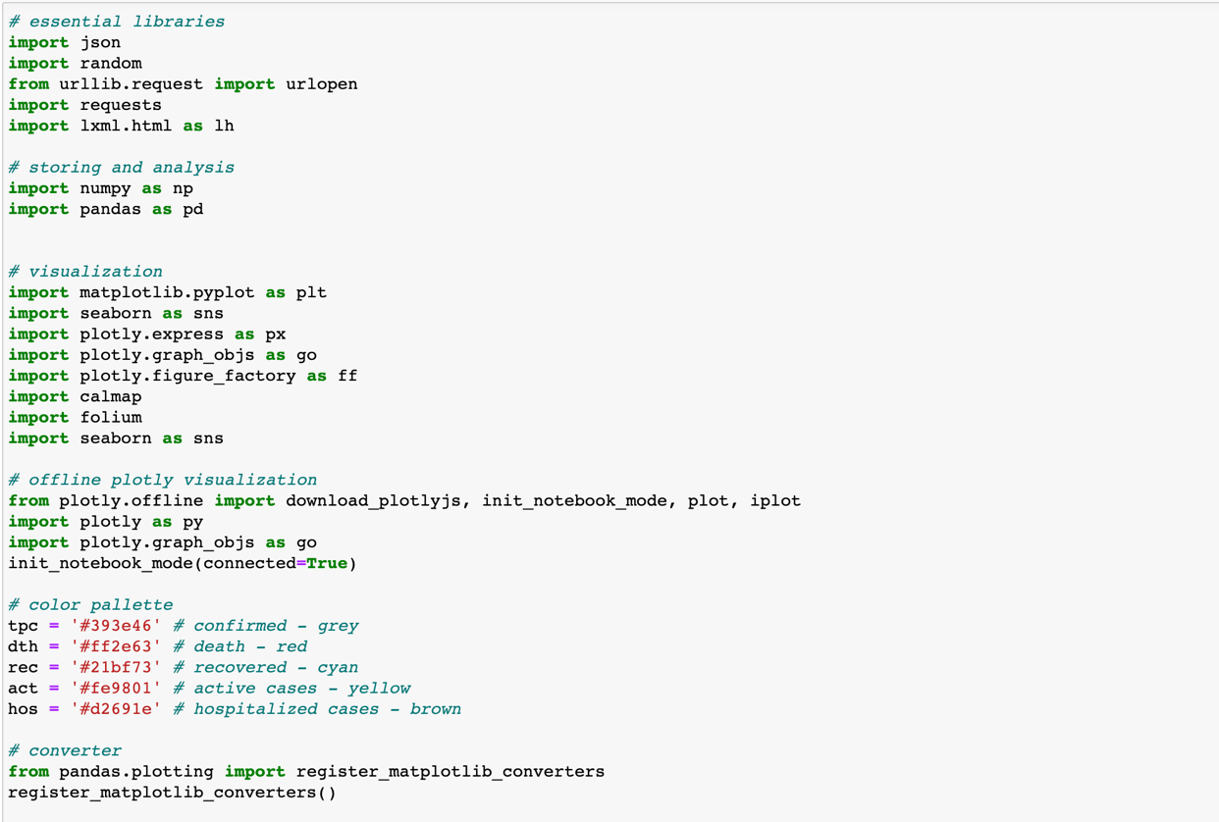

Deuxièmement on va importer Les Données des deux 2 tables grâce à deux fichiers (.csv)

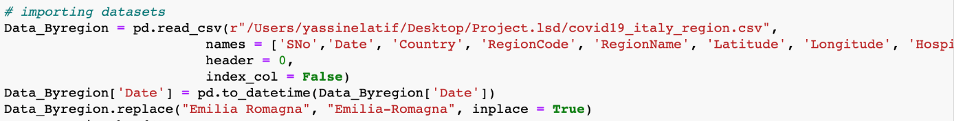

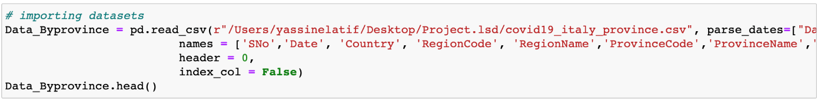

Après l’importation des Bibliothèques et des données on fait la description des variables de chaque table :

**Description des variables :**

**Par région :**

* SNo : Numéro de série
* Date : Date de notification au format AAAA-MM-JJTHH : MM : SS (ISO 8601)
* Country : Pays au format XYZ (ISO 3166-1 alpha-3)
* RegionCode : Code de la région (ISTAT 2019)
* RegionName : Nom de la région
* Latitude : Latitude par région
* Longitude : Longitude par région
* HospitalizedPatients : Patients hospitalisés présentant des symptômes, non en soins intensifs
* IntensiveCarePatients : Patients en soins intensifs
* TotalHospitalizedPatients : Total des patients hospitalisés (patients hospitalisés + patients en soins intensifs)
* HomeConfinement : Les personnes en quarantaine par confinement à domicile CurrentPositiveCases : Nombre total de cas positifs actuels (patients hospitalisés en quarantaine domestique)
* NewPositiveCases : Nouveau nombre de cas positifs actuels (HospitalizedPatients + HomeConfinement)
* Recovered : Nombre de cas récupérés
* Deaths : Nombre de décès
* TotalPositiveCases : Nombre total de cas positifs
* TestsPerformed : Nombre de tests effectués

**Par province :**

* SNo : Numéro de série
* Date : Date de notification au format AAAA-MM-JJTHH : MM : SS (ISO 8601)
* Country : Pays au format XYZ (ISO 3166-1 alpha-3)
* RegionCode : Code de la région (ISTAT 2019)
* RegionName : Nom de la région
* ProvinceCode : Code de la province (ISTAT 2019)
* ProvinceName : Nom de la province
* ProvinceAbbreviation : Province abrégée (2 lettres)
* Latitude : Latitude par province
* Longitude : Longitude par province
* TotalPositiveCases : Nombre total de cas positifs par province

Nous allons prendre une première visualisation sur les deux tableaux :

**Première Table par région :**

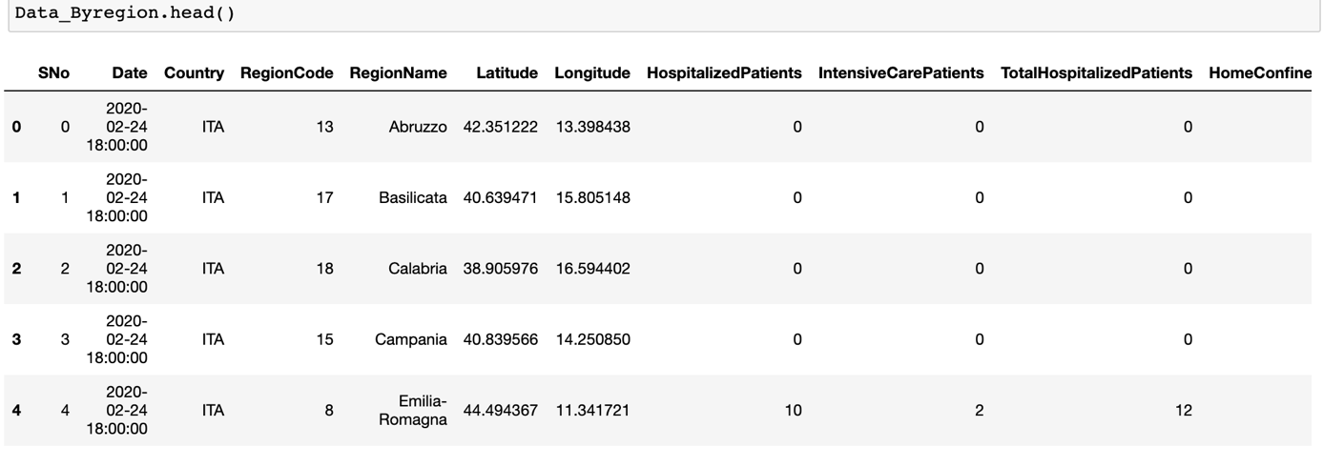

**Deuxième Table par province :**

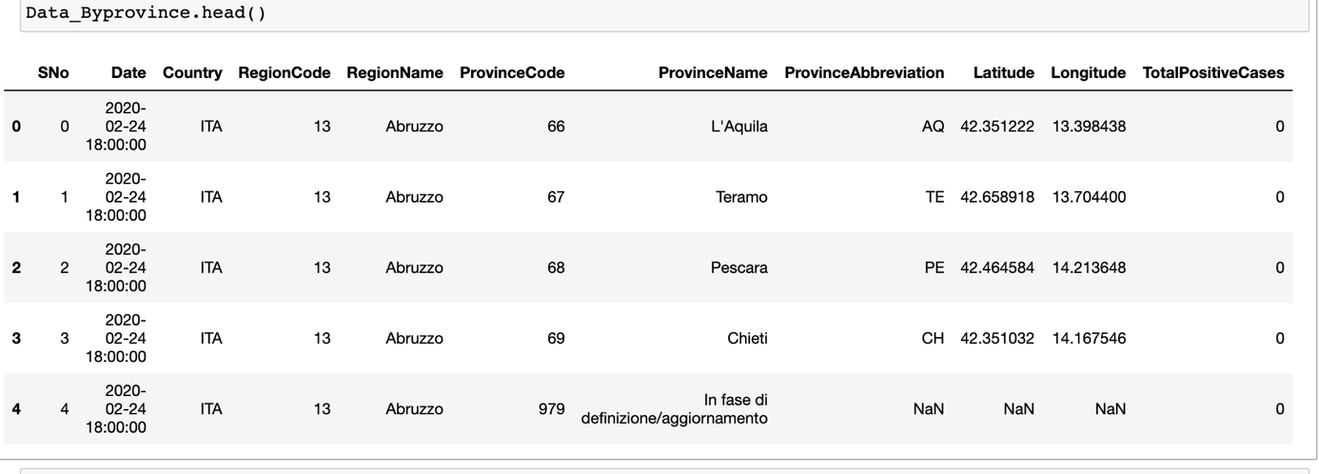

Plus d’information sur les types des colonnes :

Pour la première table :

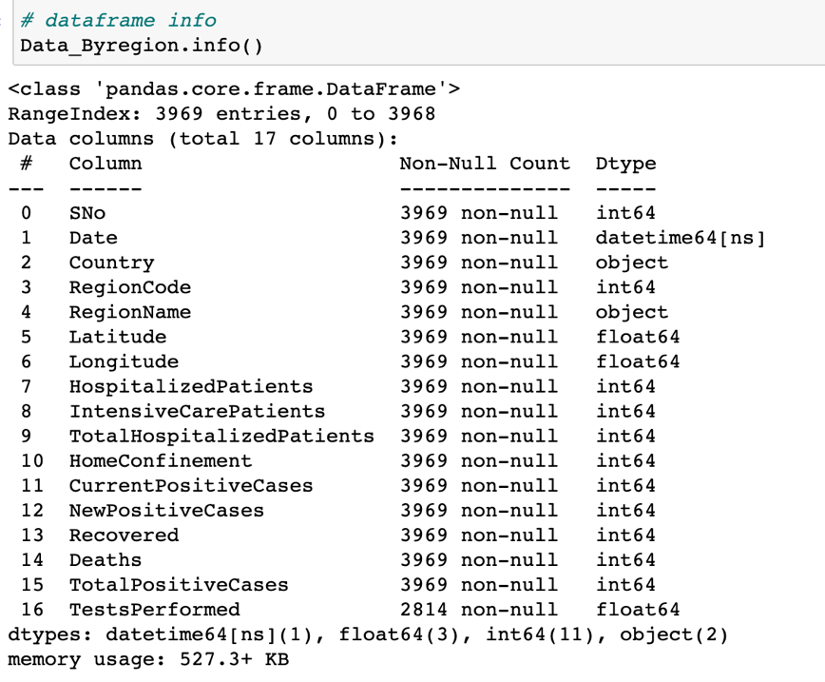

Et pour la deuxième table :

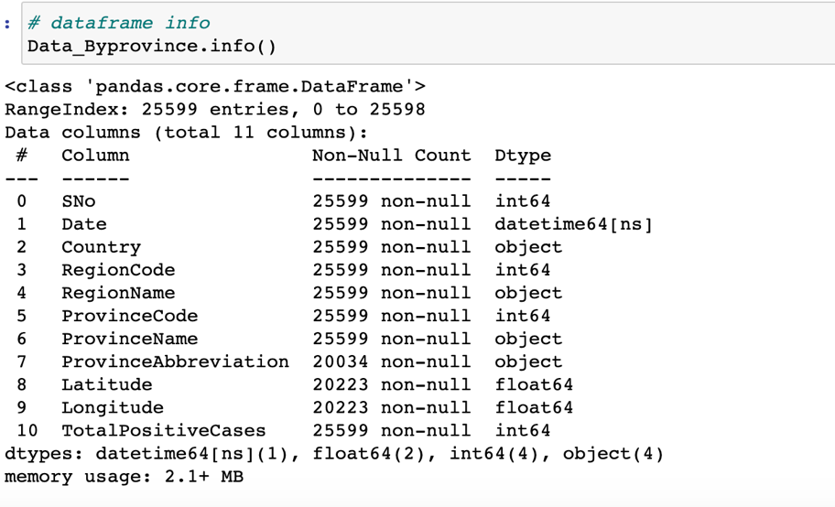

**Nettoyage des données :**

**Pour le premier tableau :**

***Détection des valeurs manquantes par deux méthodes :***

**Première Méthode :**

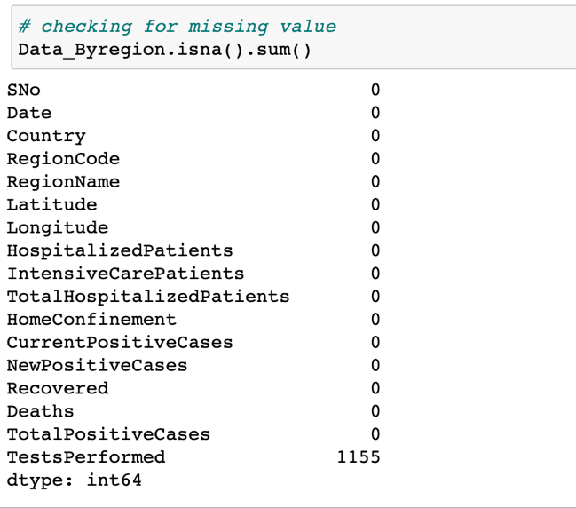

Cette méthode donne la somme des valeurs manquantes dans chaque colonne et on observe dans ce cas qu’on a 1155 valeurs manquantes dans la colonne TestsPerformed.

**Deuxième Méthode :**

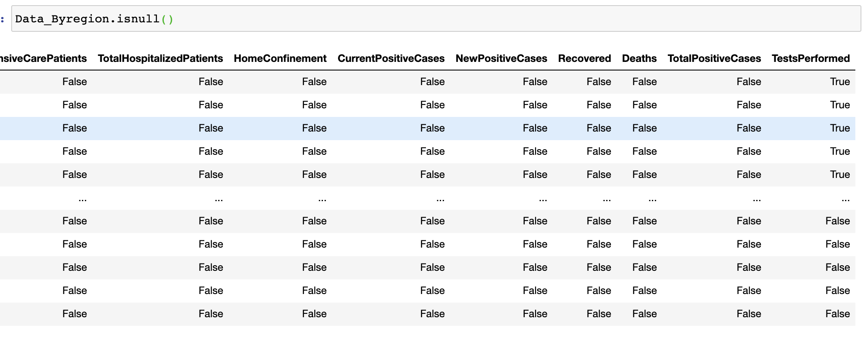

Dans cette méthode on voit des *‘False’* et des ‘*True*’, pour *False* veux dire qu’on a pas de valeur manquante mais par contre *True* veux dire qu’on des valeurs manquantes.

D’après les résultats, on remarque que la colonne ‘TestsPerformed’ contient 1155 valeurs manquantes.

Il existe plusieurs méthodes pour gérer les valeurs manquantes, mais dans notre cas nous allons les remplacer par la valeur entière de la médiane de notre colonne ‘TestsPerformed’ pour être plus logique car on peut pas faire un test-demi c’est pour ce là on a remplacé les valeurs manquantes par la valeur entière de la médiane.



**Vérification du nettoyage des valeurs manquantes :**

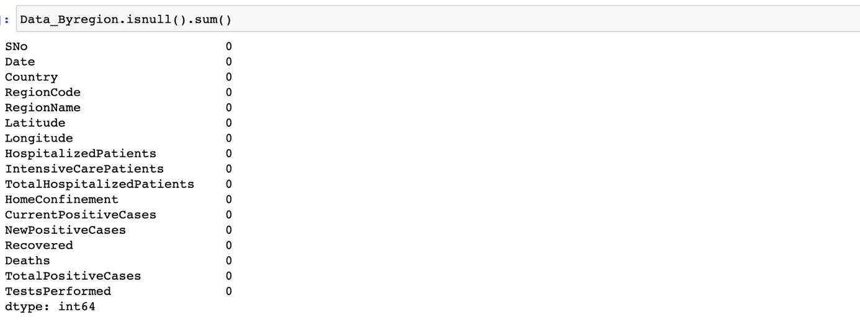

Maintenant notre tableau ne contient aucune valeur manquante, on passe pour détecter les valeurs manquantes sur le deuxième tableau.

**Pour le deuxième tableau :**

**Détection des valeurs manquantes par deux méthodes :**

**Première Méthode :**

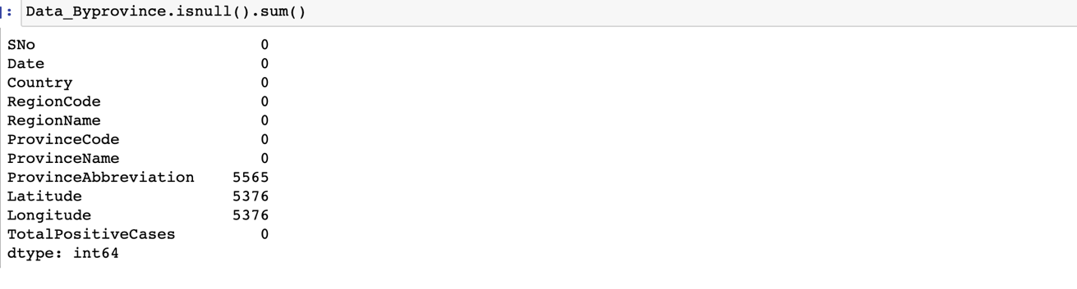

Cette méthode donne la somme des valeurs manquantes dans chaque colonne comme on voit au-dessus :

* Pour la colonne ‘ProvinceAbbreviation’ : on a 5565 valeurs manquantes.
* Pour la colonne ‘Latitude’ : on a 5376 valeurs manquantes.
* Pour la colonne ‘Longitude’ : on a 5376 valeurs manquantes.

Donc pour la sommes des valeurs manquantes de toute la tables on 16317 valeurs manquantes.

**Deuxième Méthode :**

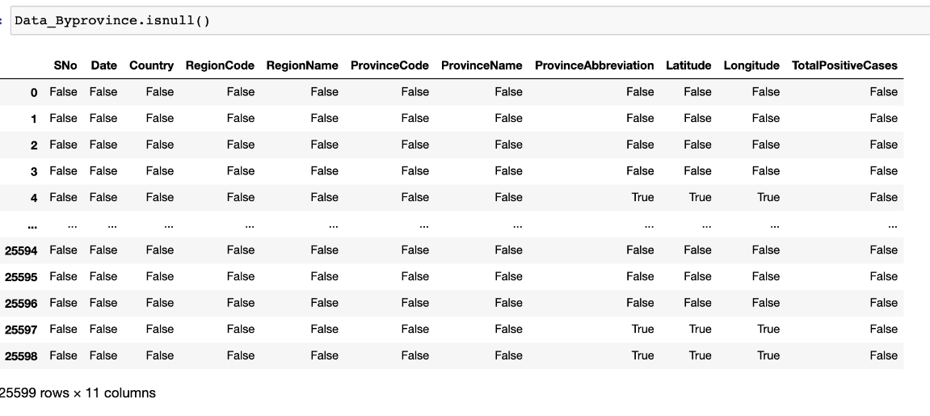

Cette méthode détecte seulement les colonnes qui contiennent les valeurs manquantes

Dans notre cas les colonnes qui contiennent les valeurs manquantes sont :

* ‘ProvinceAbbreviation’
* ‘Latitude’
* ‘Longitude’

Car ces colonnes qui contiennent les True dans la table au-dessus

Il existe plusieurs méthodes pour gérer les valeurs manquantes, mais dans notre cas nous allons remplacer les valeurs manquantes de la colonne ‘Latitude’ par la médiane de notre colonne ‘Latitude’, puis nous allons les remplacer dans la colonne ‘Longitude’ par la médian de notre colonne ‘Longitude’ , mais par contre dans la colonne ‘ProvinceAbbreviation’ on va remplacer « NAN » par « ID ».

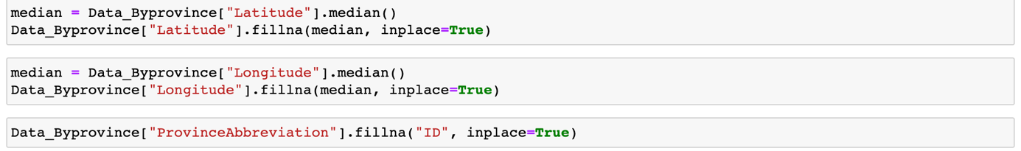

**Vérification du nettoyage des valeurs manquantes :**

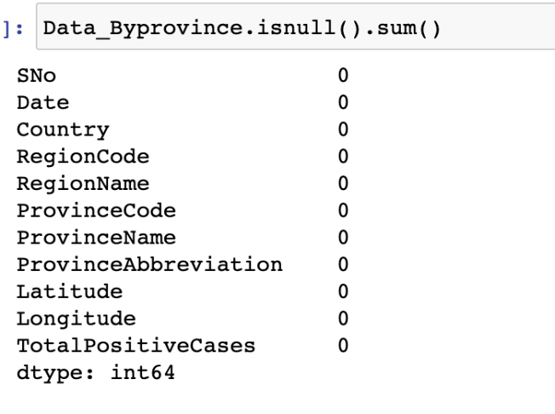

**Création de la base des données :**

Puise qu’on a nettoyé les données des deux tables, on va créer une base de données pour stocker ces données nettoyées et on fait la connexion des deux tables nettoyées avec la base de données. ( en utilisant sqlite3 pour la création et la connexion et DB browser pour l’affichage et faire schéma relationnel ).

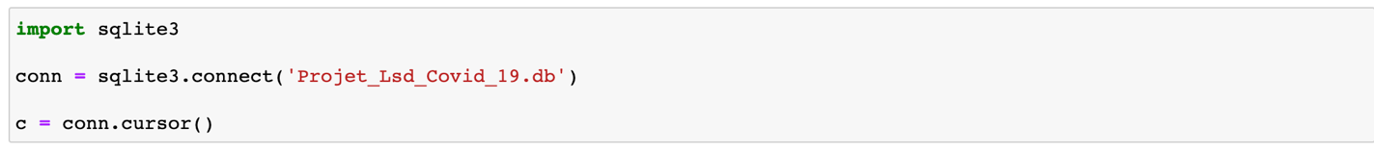

**Connexion de la table par région avec la base des données :**



**Connexion de la table par province avec la base des données :**



Le premier tableau (par région) sur le DB browser :

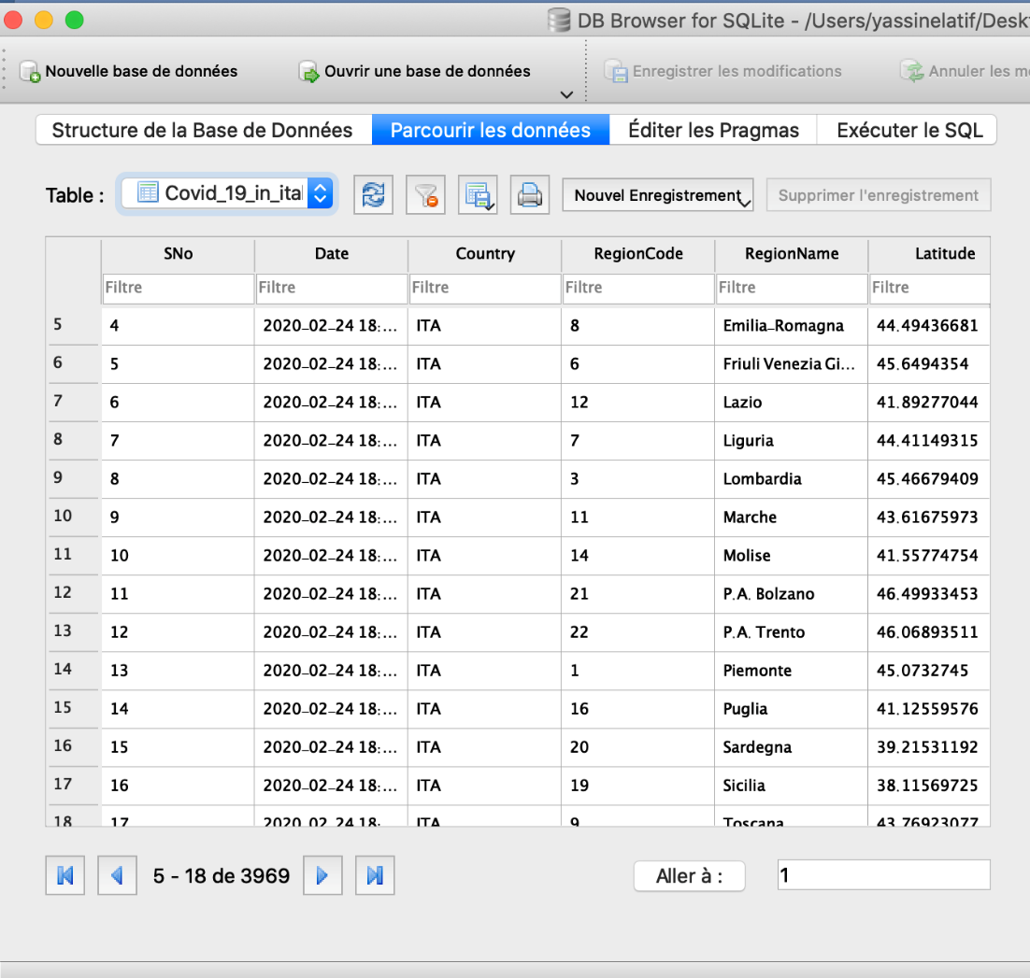

Le deuxième tableau (par province) sur le DB browser :

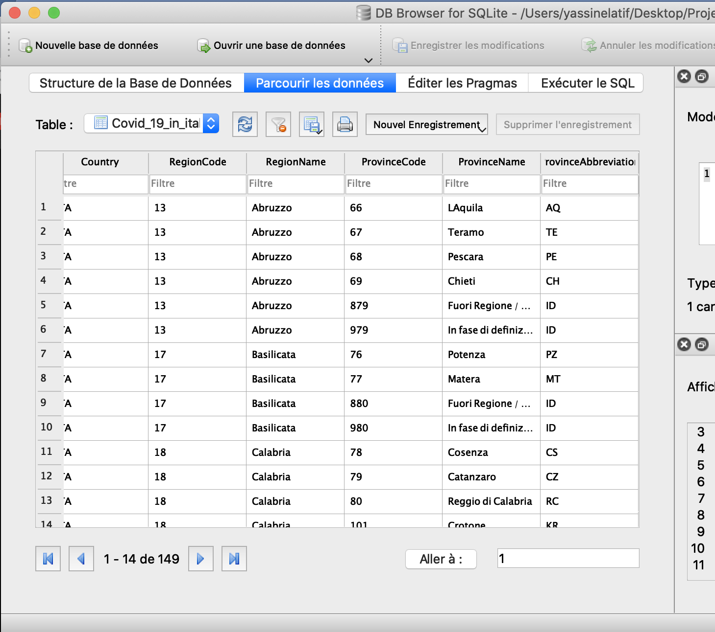

Pour le schéma relationnel on observe que la variable commune entre les deux tables et la clé primaire de l’un des tables est ‘RegionCode’ qui est la clé primaire de la table par région donc c’est un clé étrangère de le table par province

Donc La schéma Relationnel sera la suivante :

Covid_19_in_italy_Byregion (RegionCode, SNo, Date, Country, RegionName, Latitude, Longitude, HospitalizedPatient, IntensiveCarePatients, HomeConfiment, CurrentPositiveCases, NewPositiveCases, TotalHospitalizedPatients, Recoreved, Deaths, TotalPositiveCases, TestPerformed, Active)

Covid_19_in_italy_Byprovince (ProvinceCode, SNo, Date, Country, RegionName, ProvinceName, ProvinceAbbreviation, Latitude, Longitude, TotalPositiveCases, #RegionCode)

**Regroupement Des Données :**

On va faire le regroupement de chaque table pour aider-nous pour faire la visualisation des données d’une maniéré logique plus clair

**Première Table (Par Région) :**

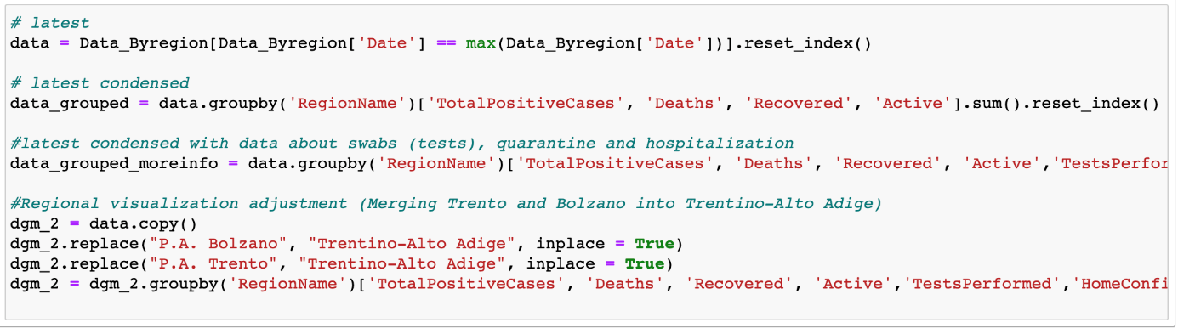

**Deuxième Table (Par Province) :**

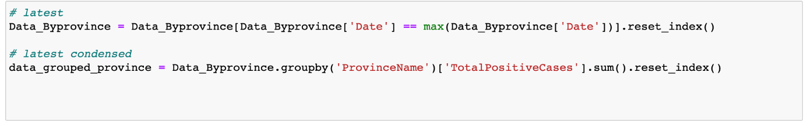

**Création d’une colonne :**

On va créer une colonne qui s’appelle ‘Active’ pour faire une visualisation générale des données

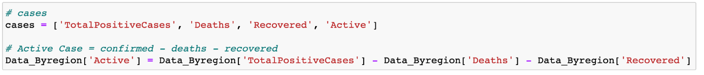

Et maintenant on passe pour faire des analyses visuelles.

**Visualisation des données :**

**Table 1 : (Par région)**

**Premièrement on va faire un visualisation sur les région les plus touchées par Covid-19 sur la table :**

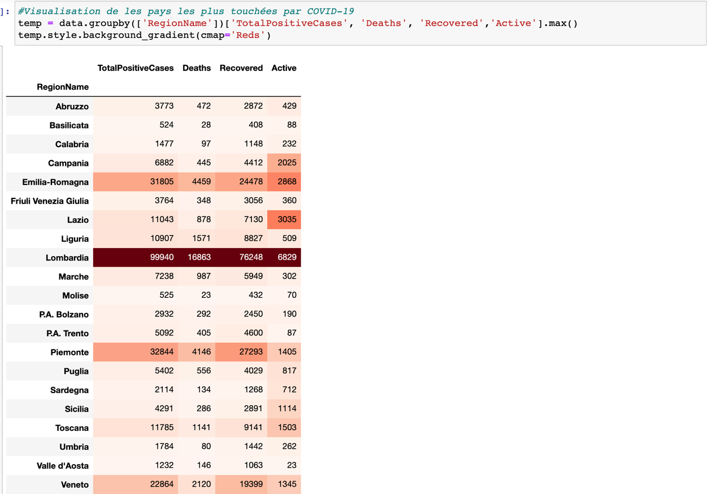

On observe D’après la table que les régions les plus touchées par Covid-19 sont :

* Lombardia : avec 99940 de Total des cas positive
* Piemonte : avec 32844 de Total des cas positive
* Emilia-Romagna : avec 31805 de Total des cas positive
* Veneto : avec 22864 de Total des cas positive

**Deuxièmement faire visualisation national sur Italie :**

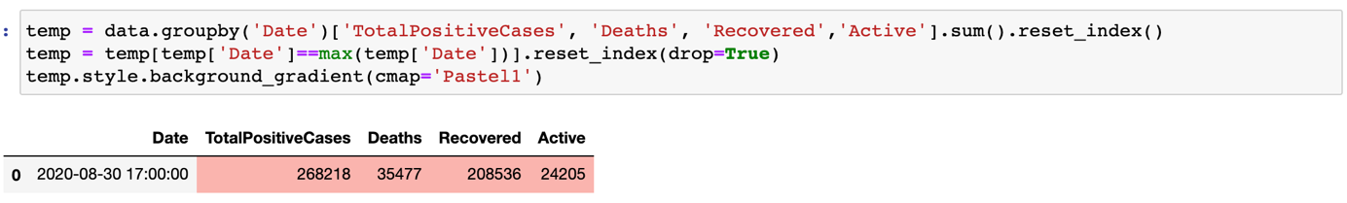

Donc on déduit qu’Italie a :

* 268218 de nombre de Total des cas positive.
* 35477 de nombre des Décès
* 208536 de nombre de personnes récupérées
* 24205 de nombre de personnes qui sont active

**Troisièmement On va faire la visualisation sur les régions plus touchées par Covid-19 par rapport au Décès par ordre Décroissante*:***

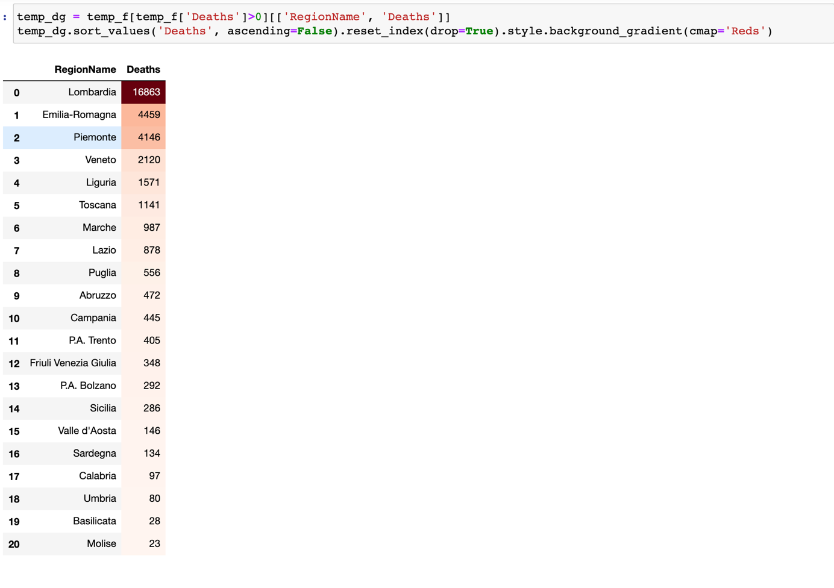

On observe que les régions les plus touchées par Covid-19 par rapport au Décès ce sont :

* Lombardia : avec 16863 de nombre des personnes décès.
* Emilia-Romagna : avec 4459 de nombre des personnes décès.
* Piemonte : avec 4146 de nombre des personnes décès.
* Veneto : avec 2120 de nombre des personnes décès.

**Visualisation si on a des régions sans cas signalé comme guérie :**

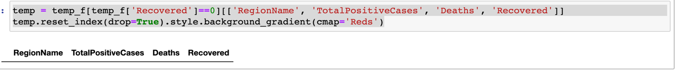

On déduit qu’on a aucune région sans cas signalé comme guéri

**Quatrièmement On va faire la visualisation sur les régions qu’ont plus de nombre de Guérisons par ordre Décroissante :**

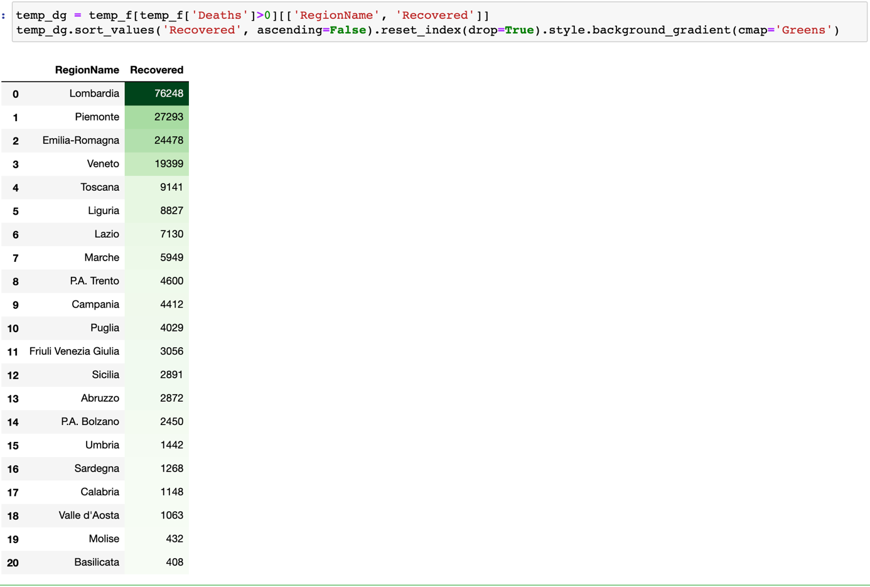

On observe que les régions qu’ont les plus nombres des cas des Guérisons ce sont :

* Lombardia : avec 76248 de nombre des personnes guéries.
* Piemonte : avec 27293 de nombre des personnes guéries.
* Emilia-Romagna : avec 24478 de nombre des personnes guéries.
* Veneto : avec 19399 de nombre des personnes guéries.

**Visualisation les régions où les cas ne sont plus concernés :**

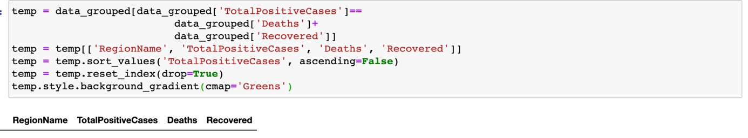

* *On déduit qu’on a aucune région où les cas ne sont plus concernés*

**Comparaison entre le total des cas positives, les cas actives, les cas de décès et les cas de guérisons :**

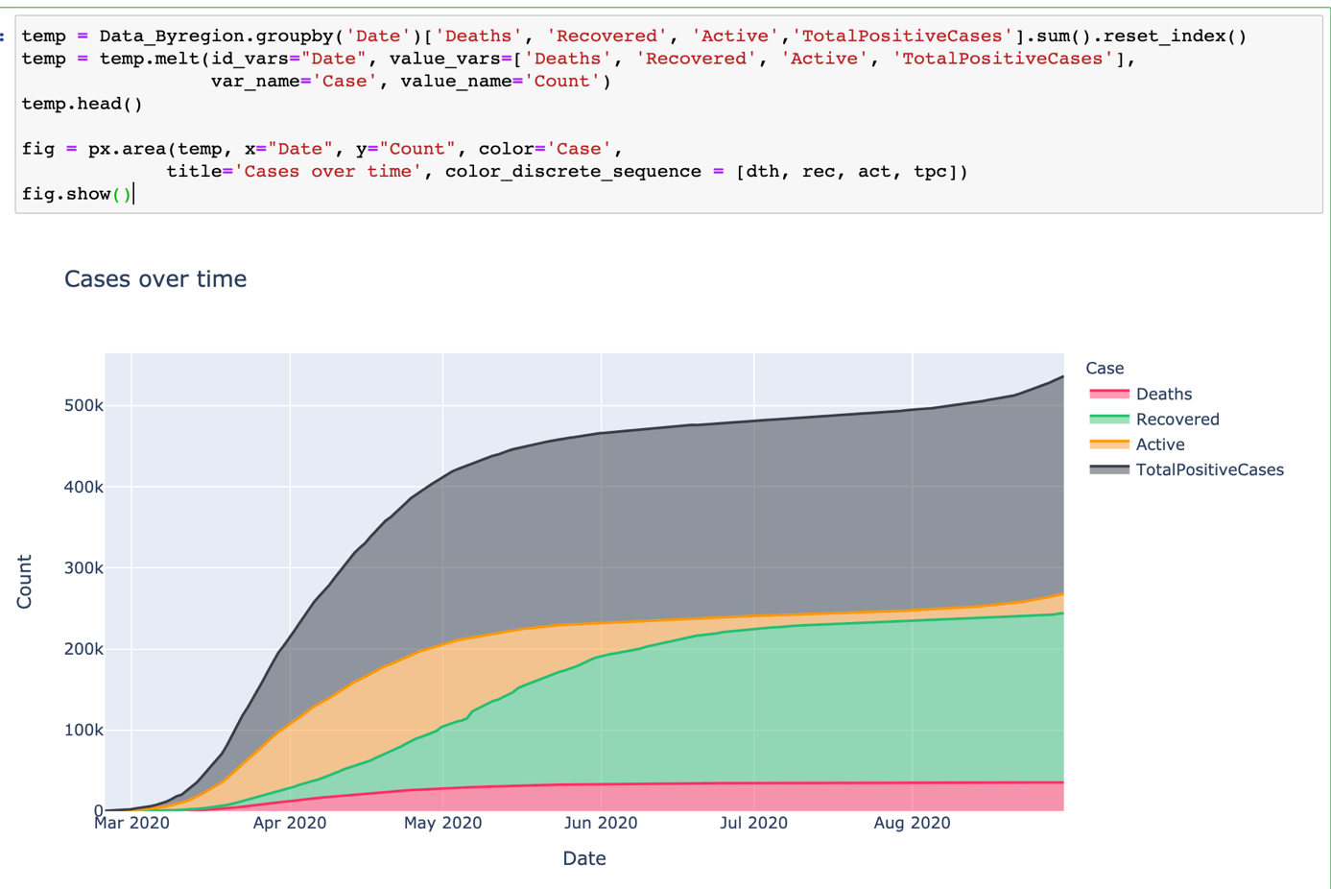

Dans ce graphe on constate que le nombre de décès augmente faiblement par contre le nombre des personnes récupérées sont de plus en plus nombreuses aussi que le nombre des cas actives augmente également et on note aussi que le nombre total des cas positive augment plus vites que les autres.

***Remarque :***

Notez s'il vous plaît :

Il est très probable que les taux indiqués ci-dessous surestiment la létalité réelle du COVID-19, car le nombre réel de personnes infectées pourrait facilement être supérieur aux cas confirmés.

**Visualisation De Taux de récupération, de mortalité et d'hospitalisation au fil du temps :**

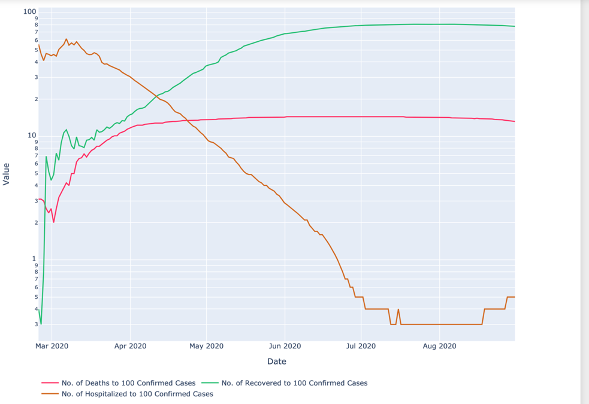

D’après le graphe au-dessus :

* On note que le taux de récupération augmente vite que le taux de mortalité car au premier mars on observe que le taux de mortalité est plus grand que le taux de récupérations par contre après 10 jours on voit que le taux de récupérations plus grand que le taux de mortalités.
* On note aussi la décroissance de taux d’hospitalisation à cause la croissance de le taux de mortalité.
* Donc on déduit que l’Italie maintenant est stable à cause de l’augmentation vite du taux de récupérations et l’augmentation faible de le taux de mortalité.

**Visualisation du nombre de régions dans lesquelles le COVID-19 s'est propagé :**

***Remarque :***

Comme mentionné précédemment, les provinces autonomes de Trente et Bolzano sont étiquetées comme des régions, de sorte que le nombre total de régions s'élève à 21.

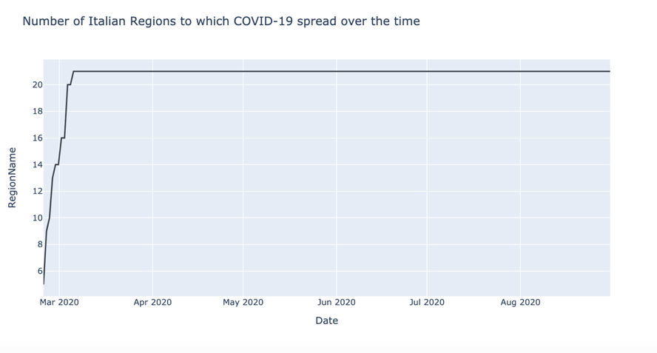

* On note que Covid-19 s’est propagé dans 21 régions dans l’Italie
* Donc on déduit que covid-19 s’est propagé dans tout l’Italie

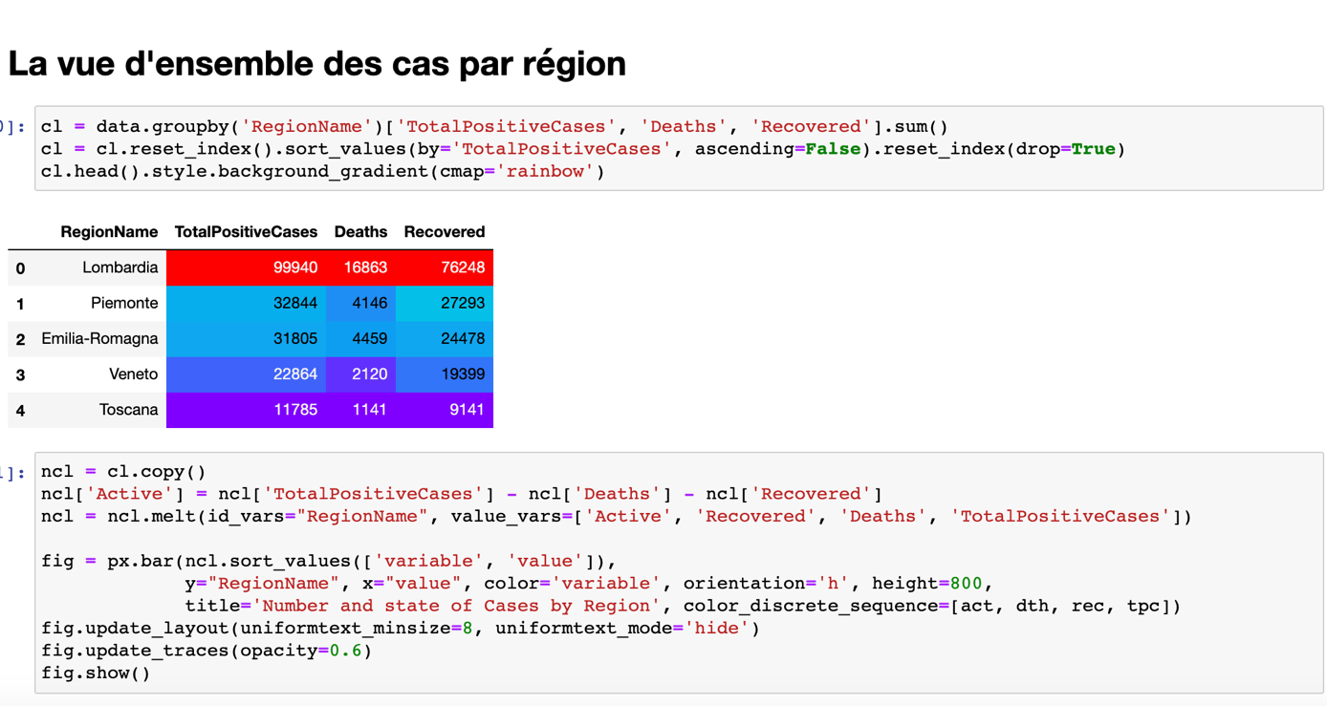

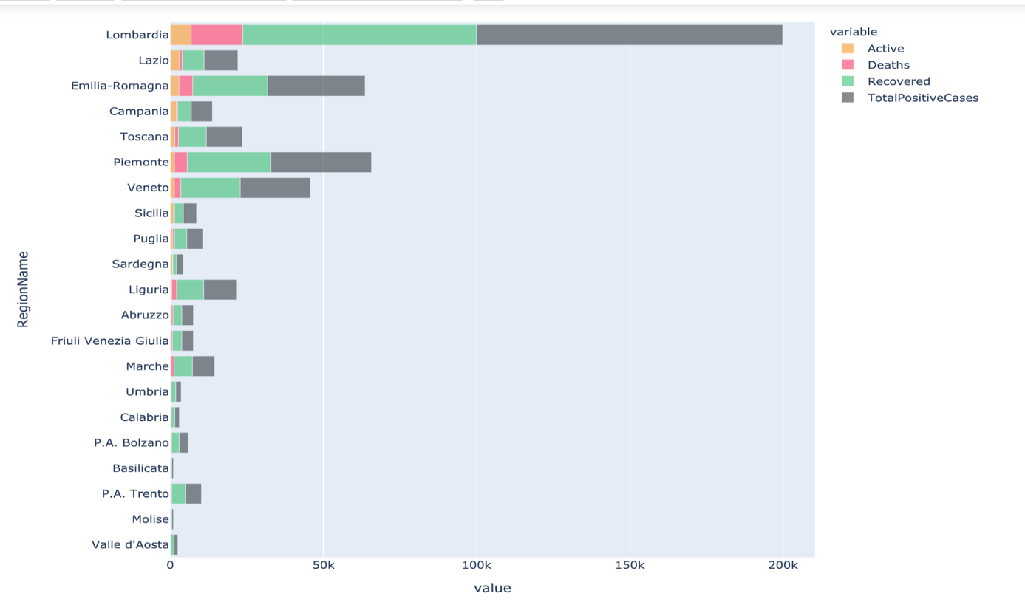

* On note que les régions suivantes : Lombardia , Emilia-Romagna , Piemonte et Veneto et Liguria sont les régions les plus touchées par Covid-19.
* Et on note aussi que les région suivantes : Lazio, Valle d’Aosta, Molise, P.A. Trento, Umbria, Calaria, Basilicata, Friuli Venezia Giulia les moins touchées par Covid-19.

**Top 5 des régions par catégorie :**

1. **Par le Nombre des cas positive :**

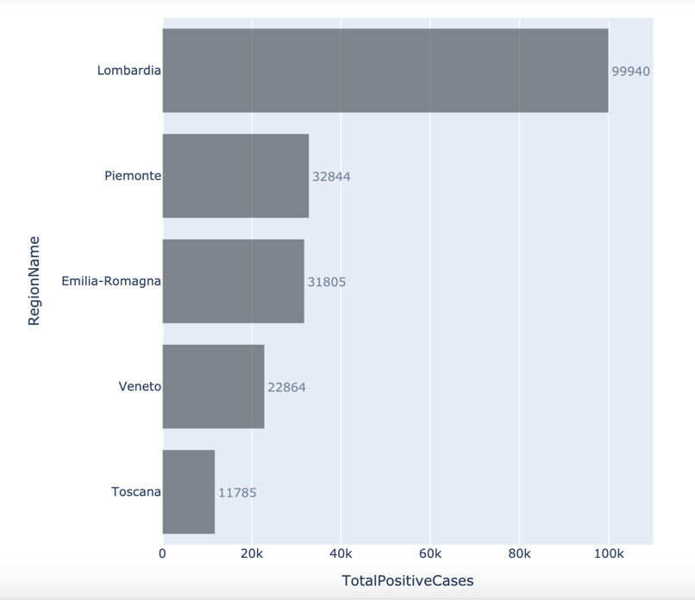

* On observe que Lombardia est la région la plus touchée par Covid-19 avec 99940 cas positives.
* Aussi Piemonte par 32844 cas positives.
* Emilia-Romagna par 31805 cas positives.
* Veneto par 22864 cas positives.
* Toscana par 11785 cas positives.

1. **Nombre de décès :**

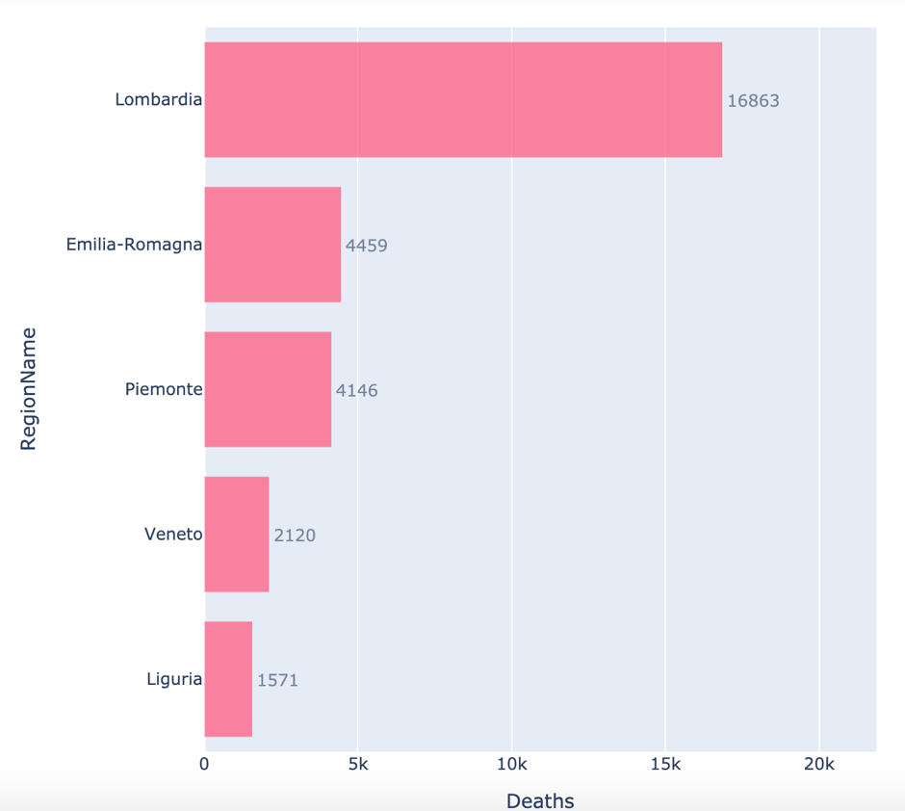

* On observe que Lombardia est la régions la plus touchées de Covid-19 par 16863 des décès.
* Aussi Emilia-Romagna par 4459 des décès
* Piemonte par 4146 de total des décès
* Veneto par 2120 des décès
* Liguria par 1571 des décès

1. **Nombres de Guérisons :**

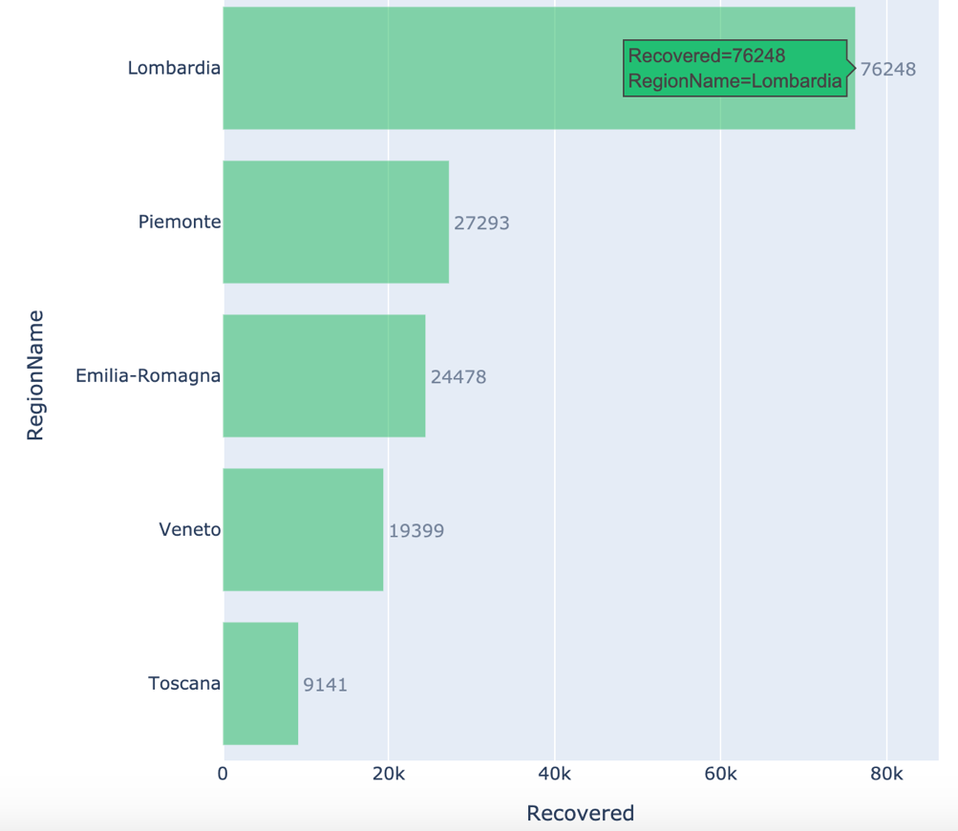

* On observe que Lombardia est la région qu’a le plus grand nombre de guérisons avec 76248 cas guérisons.
* Aussi Piemonte par 27293 de guérisons.
* Emilia-Romagna par 24478 de guérisons.
* Veneto par 19399 de guérisons.
* Toscana par 9141 de guérisons.

**4- Nombre des cas actives :**

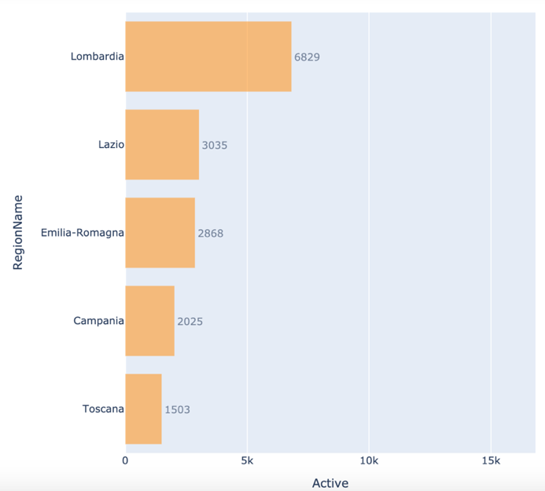

* On observe que Lombardia est la régions la plus touchées de Covid-19 par 6829 des cas active.
* Aussi Lazio par 3035 cas actives.
* Emilia-Romagna par 2868 cas actives.
* Campania par 2025 cas actives.
* Toscana par 1503 cas actives.

1. **Le taux de Mortalité :**

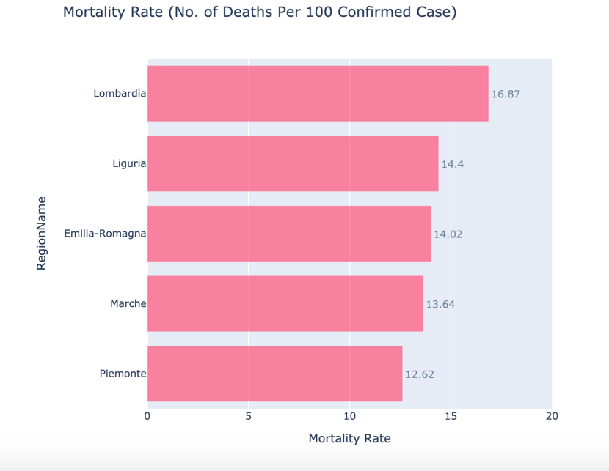

* On note que Lambardia a un taux de mortalité plus élevé que les autres régions avec un pourcentage de 16.87% ceci à cause de l’augmentation du nombre des décès dans la région Lambardia
* On note aussi que Liguria a un taux plus élevé avec un pourcentage 14.4 %
* Puis on a la région Emilia-Romagna avec un pourcentage de 14.02%
* Ainsi La région Marche avec un pourcentage de 13.64%
* Et dernièrement la région Piemonte avec un pourcentage de 12.62%

1. **Nombre Total de patients hospitalisés :**

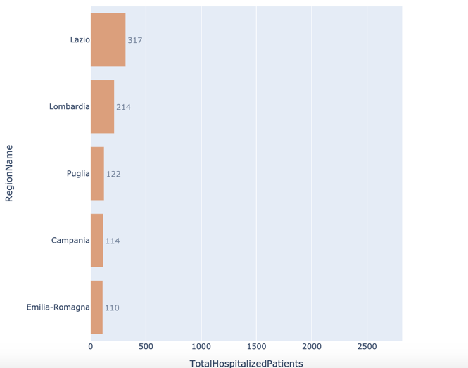

* On remarque que Lazio est la région la plus touchée par le Covid-19 avec 317 patients hospitalisés.
* Aussi Lambardia par 214 de nombre total des patients hospitalisés.
* Puglia par 122 de total de nombre total des patients hospitalisés.
* Campania par 114 de nombre total des patients hospitalisés.
* Emilia-Romagna par 110 de nombres total des patients hospitalisés.

1. **Par Nombre de confinement à domicile :**

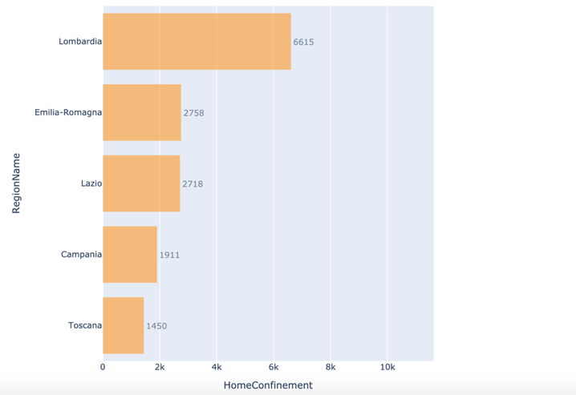

* Lombardia occupe la première place en ce qui concerne le nombre des patients en confinement à domicile.
* Aussi Emilia-Romagna : 2758 patients en confinement à domicile.
* Lazio : 2718 patients en confinement à domicile.
* Campania : 1911 patients en confinement à domicile.
* Toscana : 1450 patients en confinement à domicile.

1. **Par Nombre des Tests Effectués :**

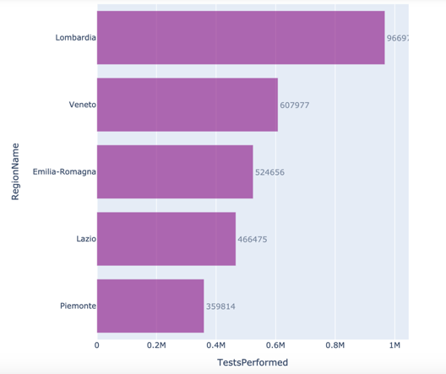

* On observe que la région Lambardia a effectué 966973 tests
* Veneto a effectué 607977 tests
* Emilia-Romagna a effectué 524656 tests
* Puis Lazio a effectué 466475 tests
* Dernièrement Piemonte a effectué 359814 tests

**Visualisation de total des cas positive par million d’habitants :**

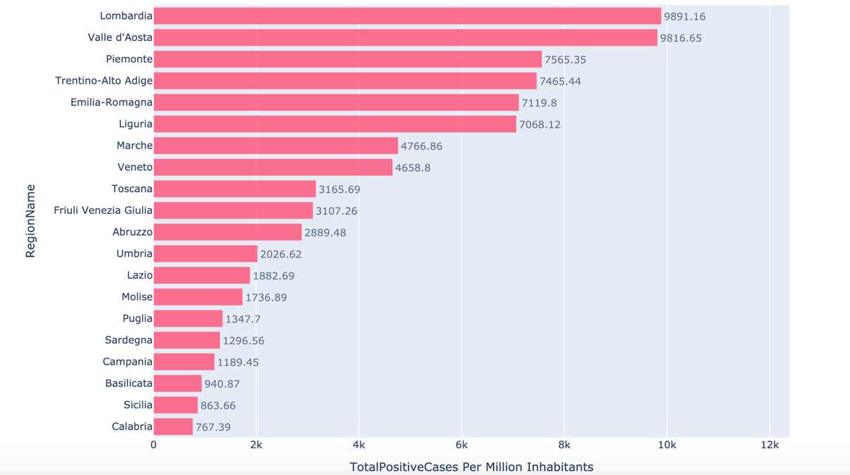

* On observe que Lambardia occupe la range le plus élevés pour la visualisation de total des cas positive par million d’habitants avec une valeur 9891.16 cas positive par million d’habitants suivie par Valle d’Aosta avec une valeur 9816.65 cas positive par million d’habitants par contre Calabria occupe les rangs le plus bas avec une valeur 767.39 cas positive par million d’habitants.

**Visualisation Jour Par Jour :**

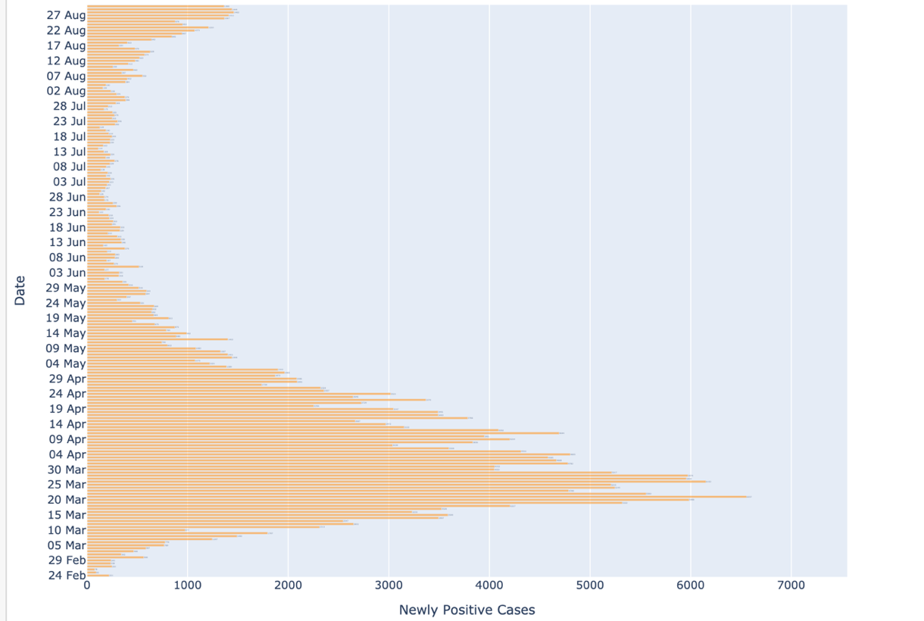

* Entre 24 Feb et 20 Mar : On note La croissance de nouveaux cas positives

* Par contre entre 20 Mar et 12 Aug : On note la décroissance de nouveaux cas positives
* Puis entre 12 Aug et 27 Aug : On note la croissance de nouveaux cas positives

**La Carte Graphiques :**

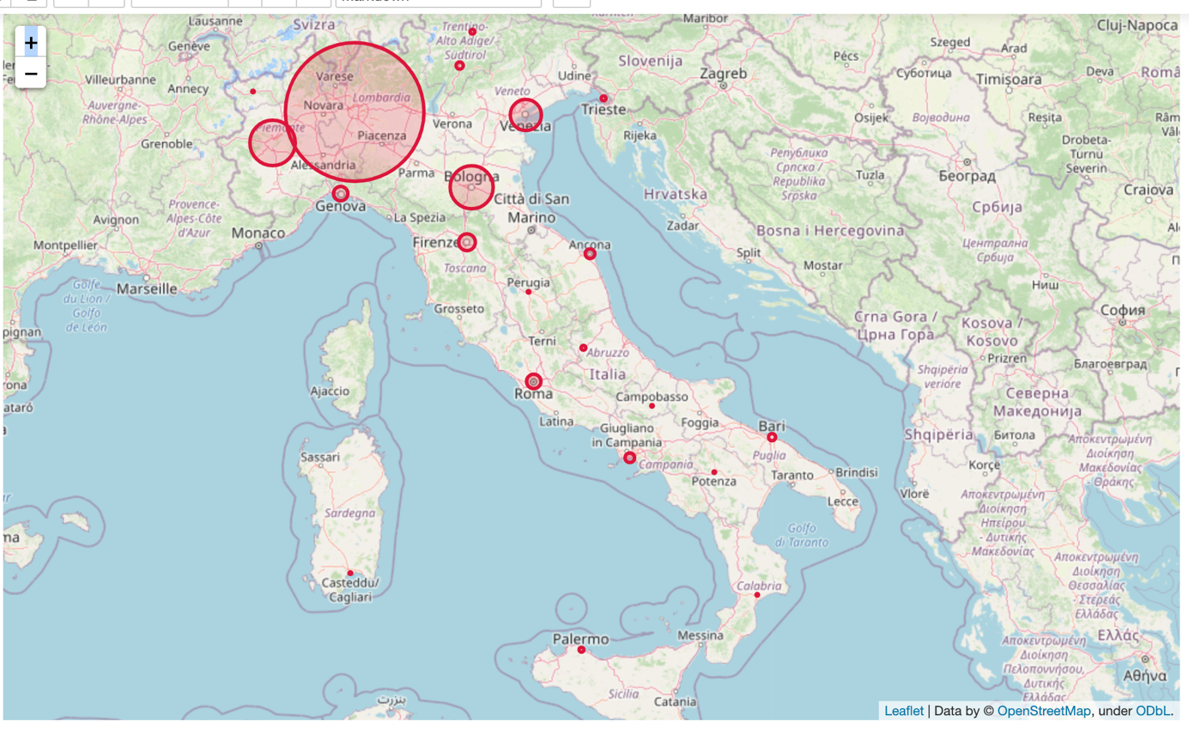

**Vidéo Visualisation De la carte graphique interactif par date :**

Cette Vidéo montre le total des cas positive et le décès répartis par le temps ou la date dans une carte graphique.

[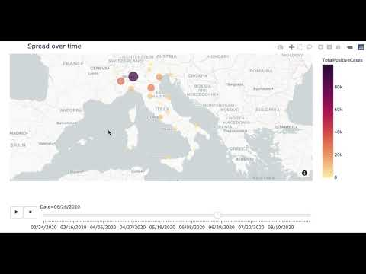](https://www.youtube.com/embed/FcjigDjSuJg?feature=oembed)

**Les vidéos de la visualisation Des total des cas positifs, les guérisons, les décès et les cas actives par répartitions de temps :**

1. **Nombre total de cas positifs au fil du temps :**

**[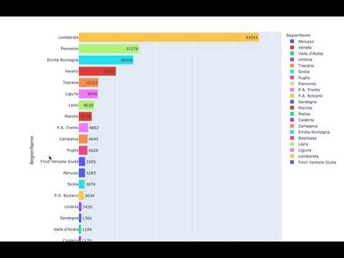](https://www.youtube.com/embed/PwZDN8hkSZE?feature=oembed)**

1. **Cas de décès Cas au fil du temps :**

**[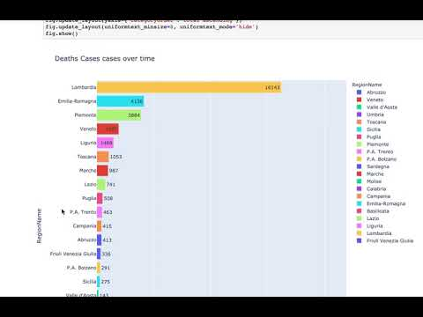](https://www.youtube.com/embed/j37MP8kG0xc?feature=oembed)**

1. **Cas récupérés au fil du temps :**

**[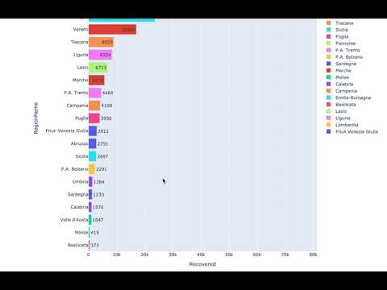](https://www.youtube.com/embed/iyhUPg5FwOc?feature=oembed)**

1. **Cas actifs au fil du temps :**

**[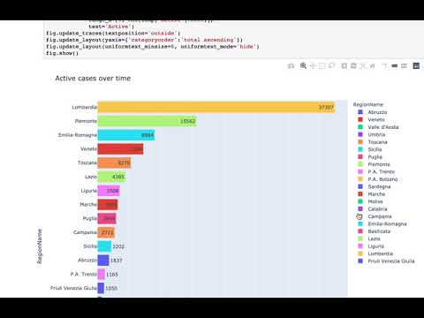](https://www.youtube.com/embed/QukWqjSvTZw?feature=oembed)**

**Les cas des décès VS Le total des cas positives :**

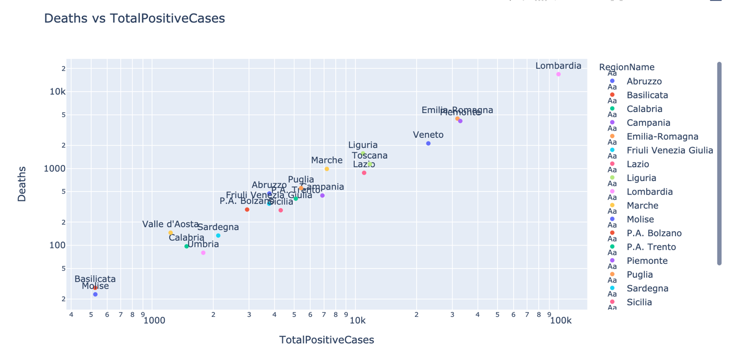

Ce Graphe Montre le total des cas positifs par rapport à les cas de décès

**Durées de l’épidémie :**

***Remarque :***

Dans le graphique, le dernier jour est indiqué comme un jour après la dernière notification d'un nouveau cas confirmé.

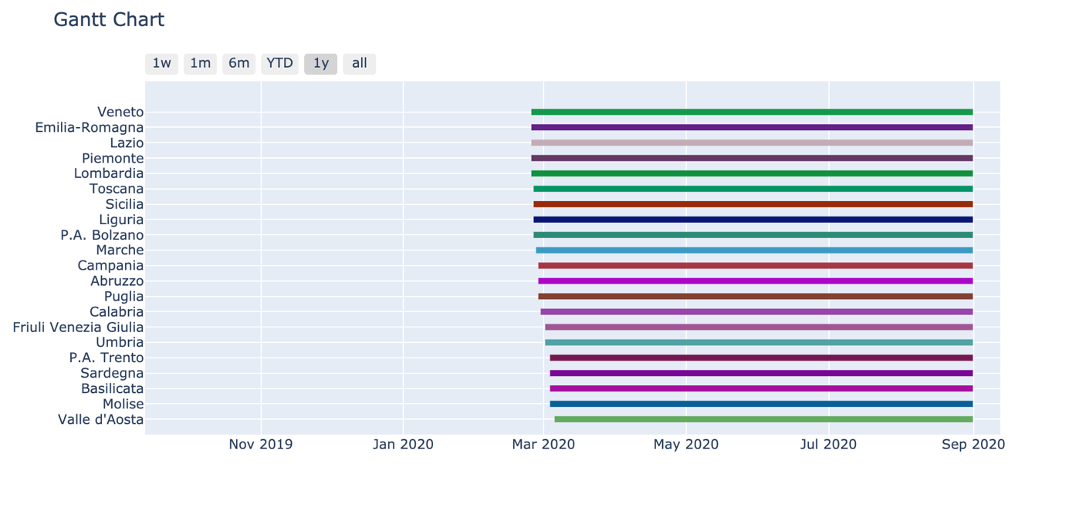

* On note d’après le graphe au-dessus que la durée de l’épidémie commence dans les dernières jours de mois février mais pour la fin de la durées de l’épidémie dans notre cas (par rapport à nos données), la fin de mois août et le début de mois septembre .

**Carte du calendrier :**



* **Nombre de nouveaux cas confirmés chaque jour :**

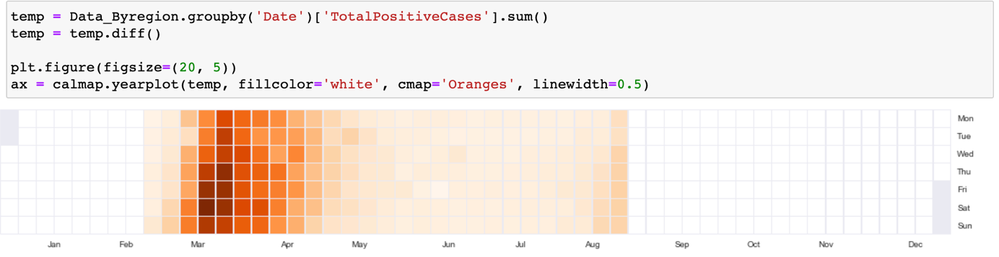

* **Nombre de nouveaux décès chaque jour :**

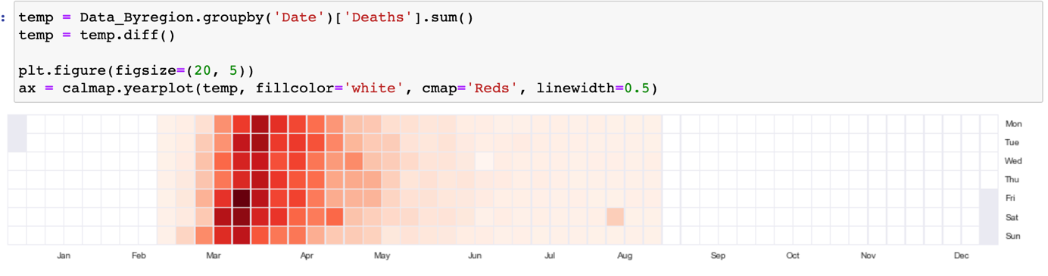

* **Nombre de régions nouvellement touchées chaque jour :**

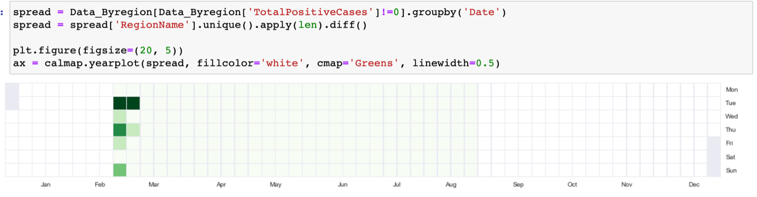

***Total des cas positifs par région :***

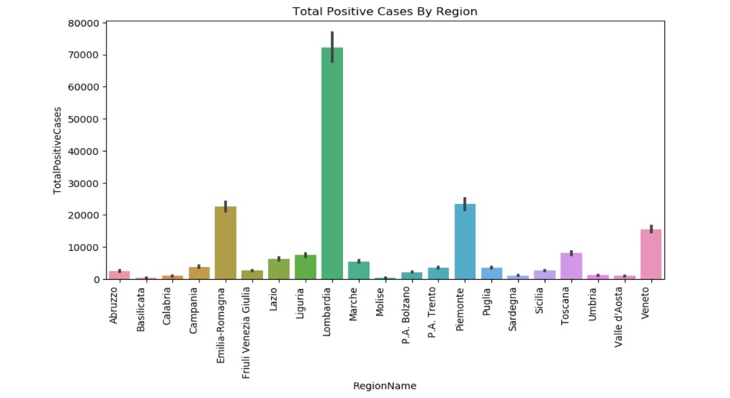

* Dans ce graphe on remarque que la région de Lambardia est plus touchée par l’épidémie dépassant 70000 cas positive suivis par la région Emilia-Romagna et la région Piemonte dépassent 20000 cas positive, suivis par la région Veneto dépassant plus que 10500 cas positive et le reste des régions sont inférieurs à 10000 cas positive.

**Les Décès par région :**

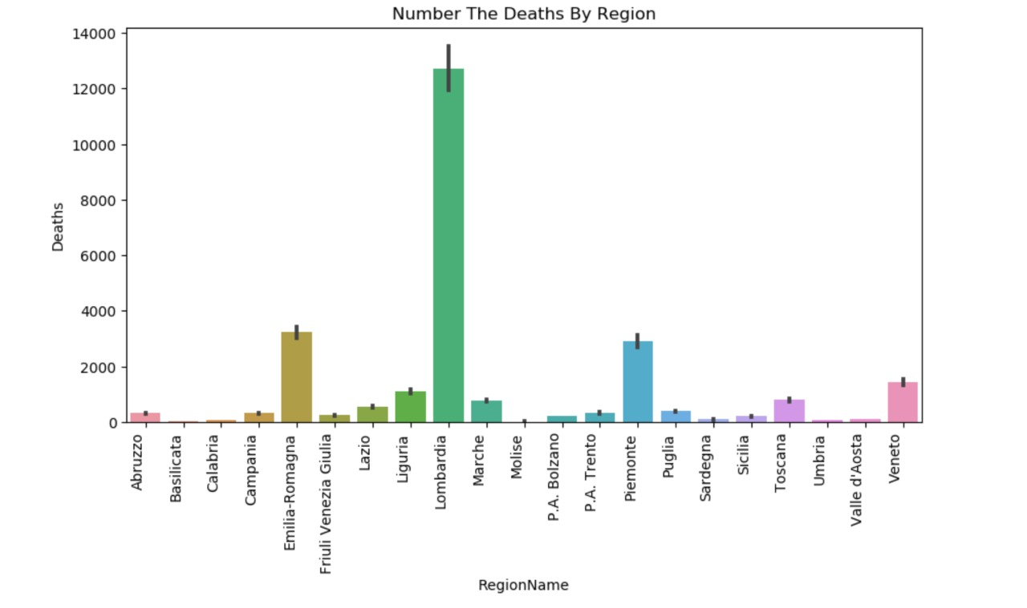

* Dans ce graphe on remarque que la région de Lambardia est plus touchée par l’épidémie dépassant 12000 cas de décès suivis par la région Emilia-Romagna de plus de 2600 décès, suivis par la région Piemonte dépassant plus que 2500 de décès et le reste des régions sont inférieurs à 1800 cas de décès.

**Les guérisons par région :**

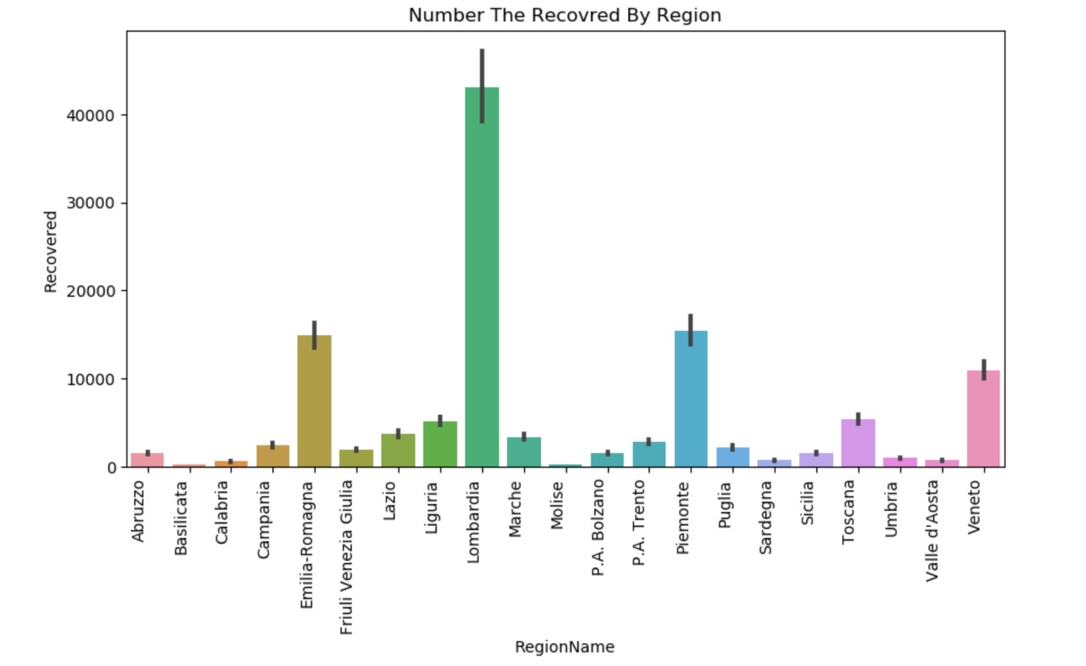

* Dans ce graphe on constate que la région de Lambardia est plus touchée par l’épidémie dépassant 40000 guérisons suivis par la région Emilia-Romagna et la région Piemonte et Veneto dépassent 10000 guérisons et le reste des régions sont inférieurs à 10000 guérisons.

**Les trois régions les plus touchés (Boite à Moustache) :**

*Pour le total des cas positifs :*

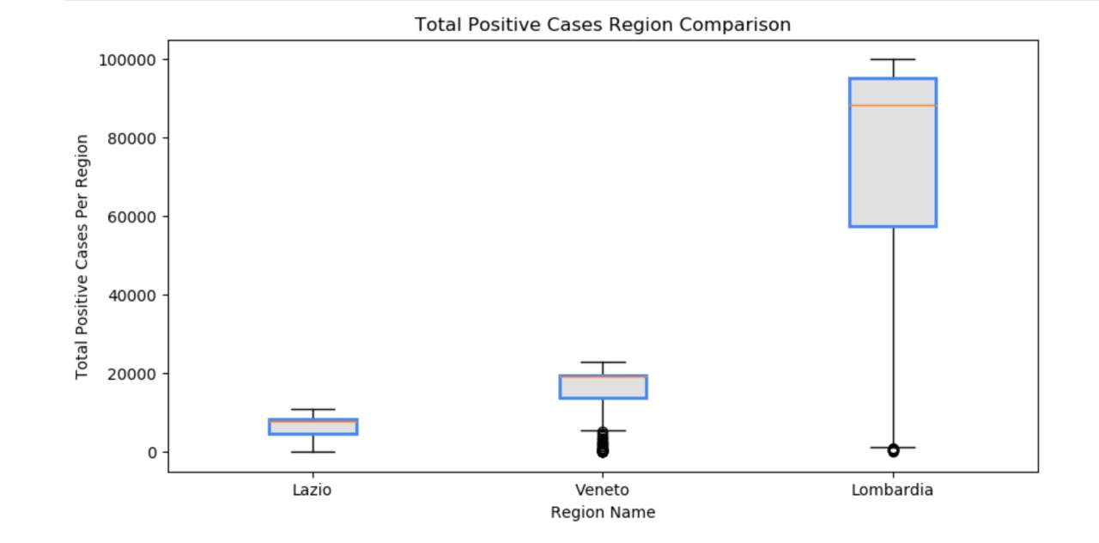

*Pour les guérisons :*

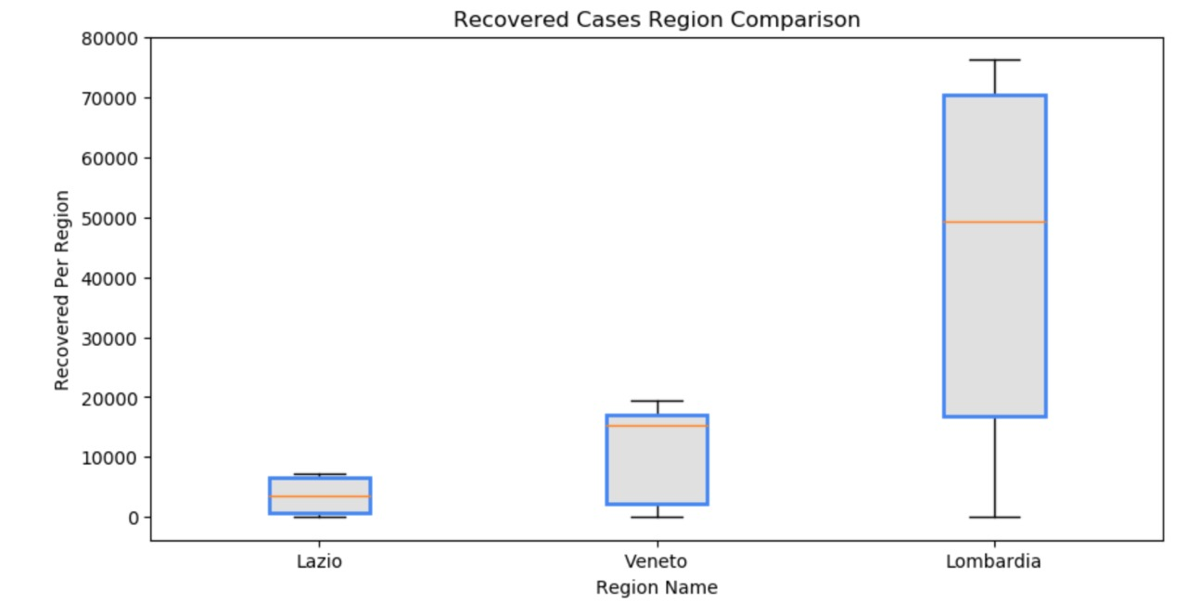

*Pour les décès :*

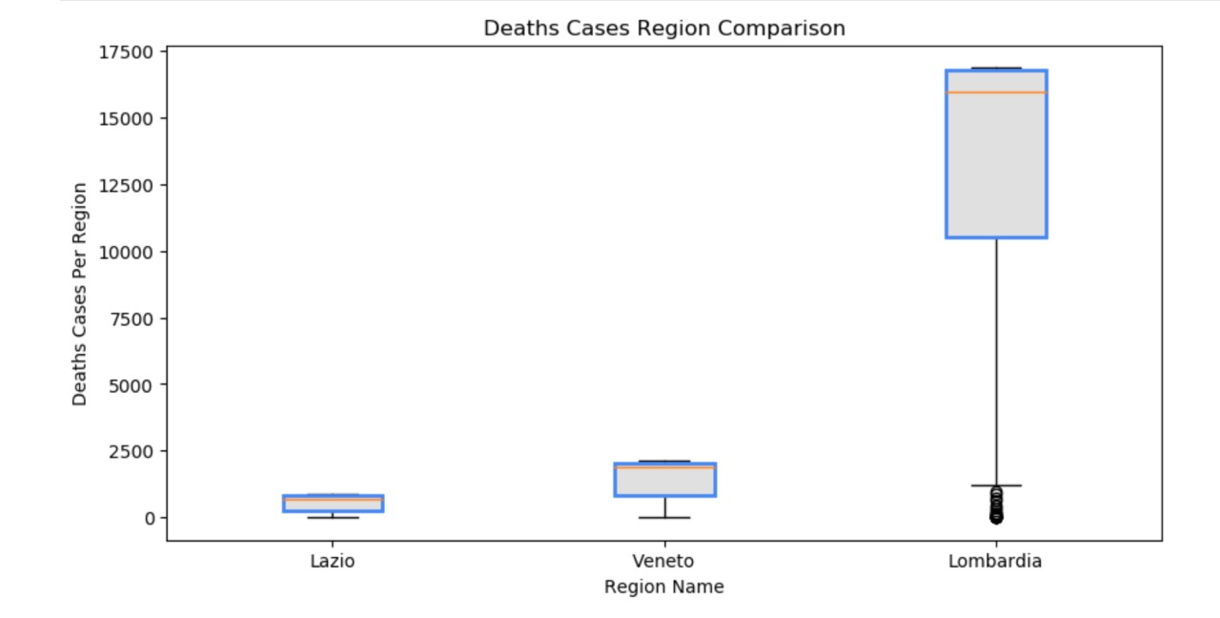

**Les Histogrammes par région :**

*Pour le Total des cas positifs :*

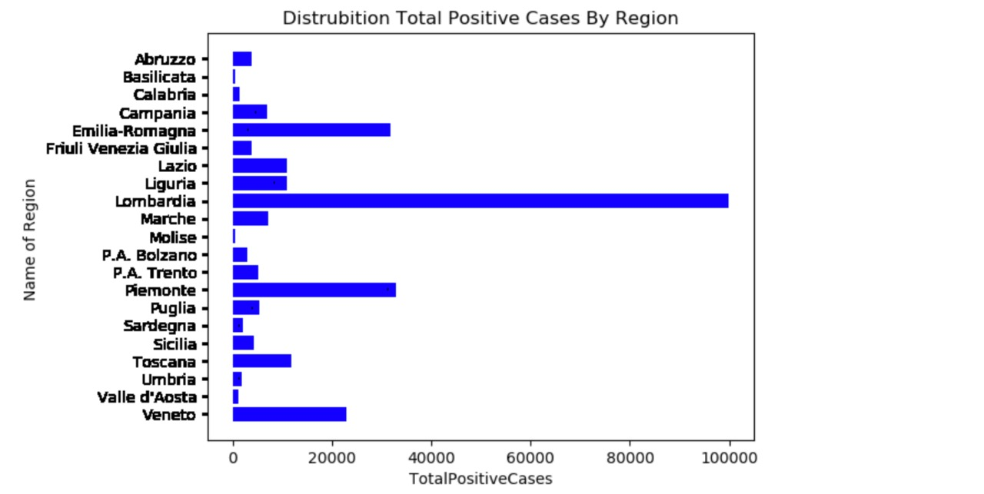

*Pour les Décès :*

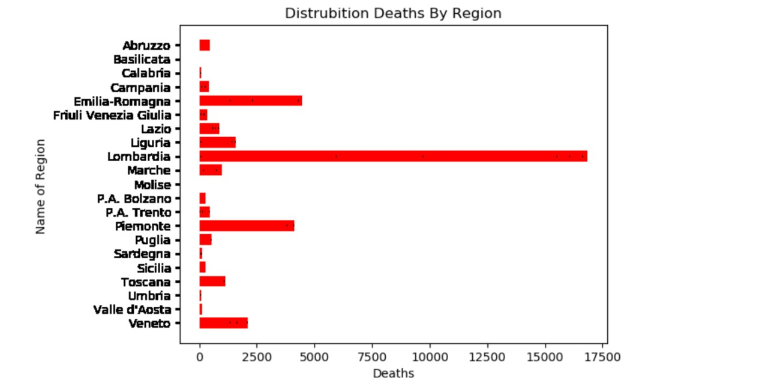

*Pour les guérisons :*

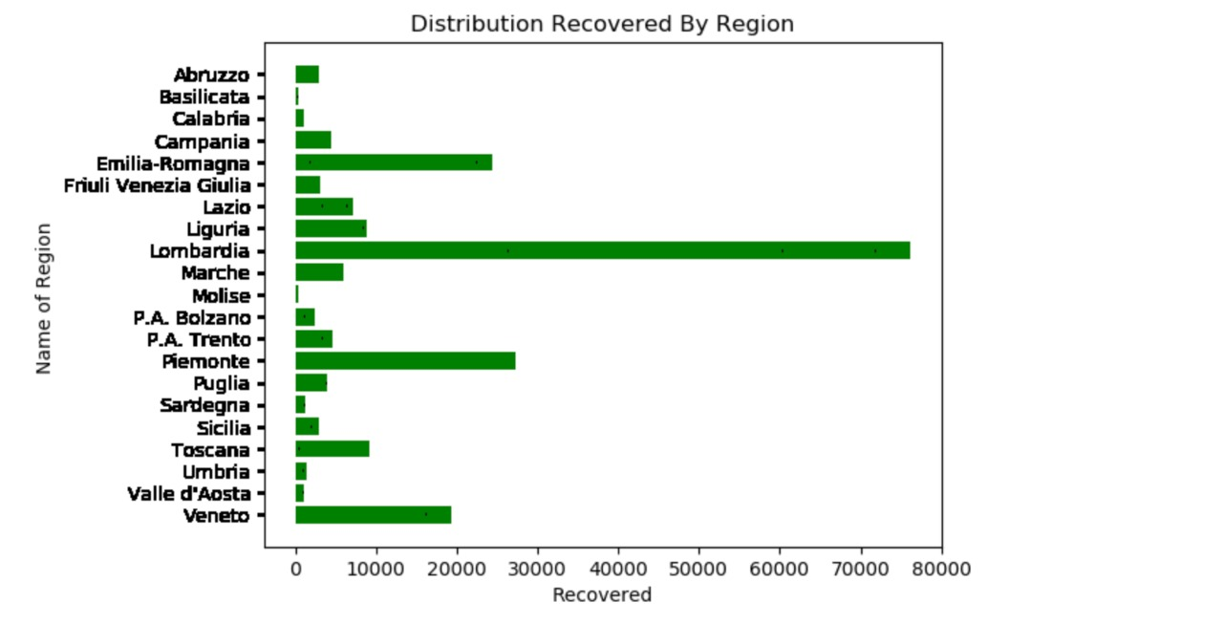

Pour les cas Actives :

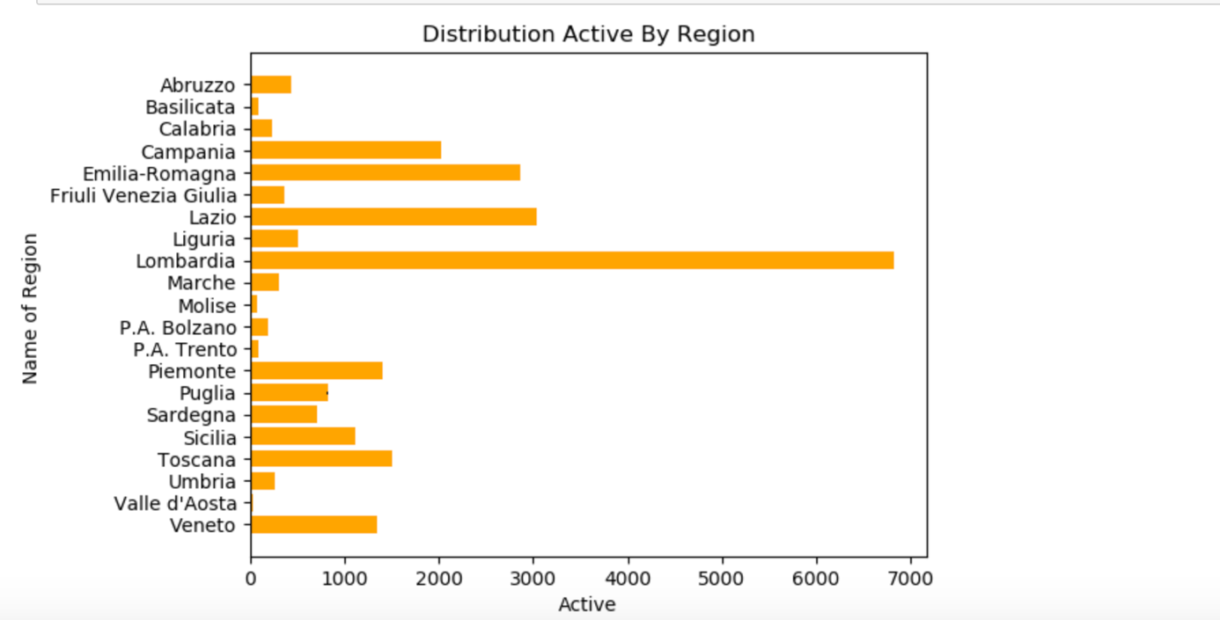

**Pour Table2 :(Par Province)**

***Total des cas positifs par région :***

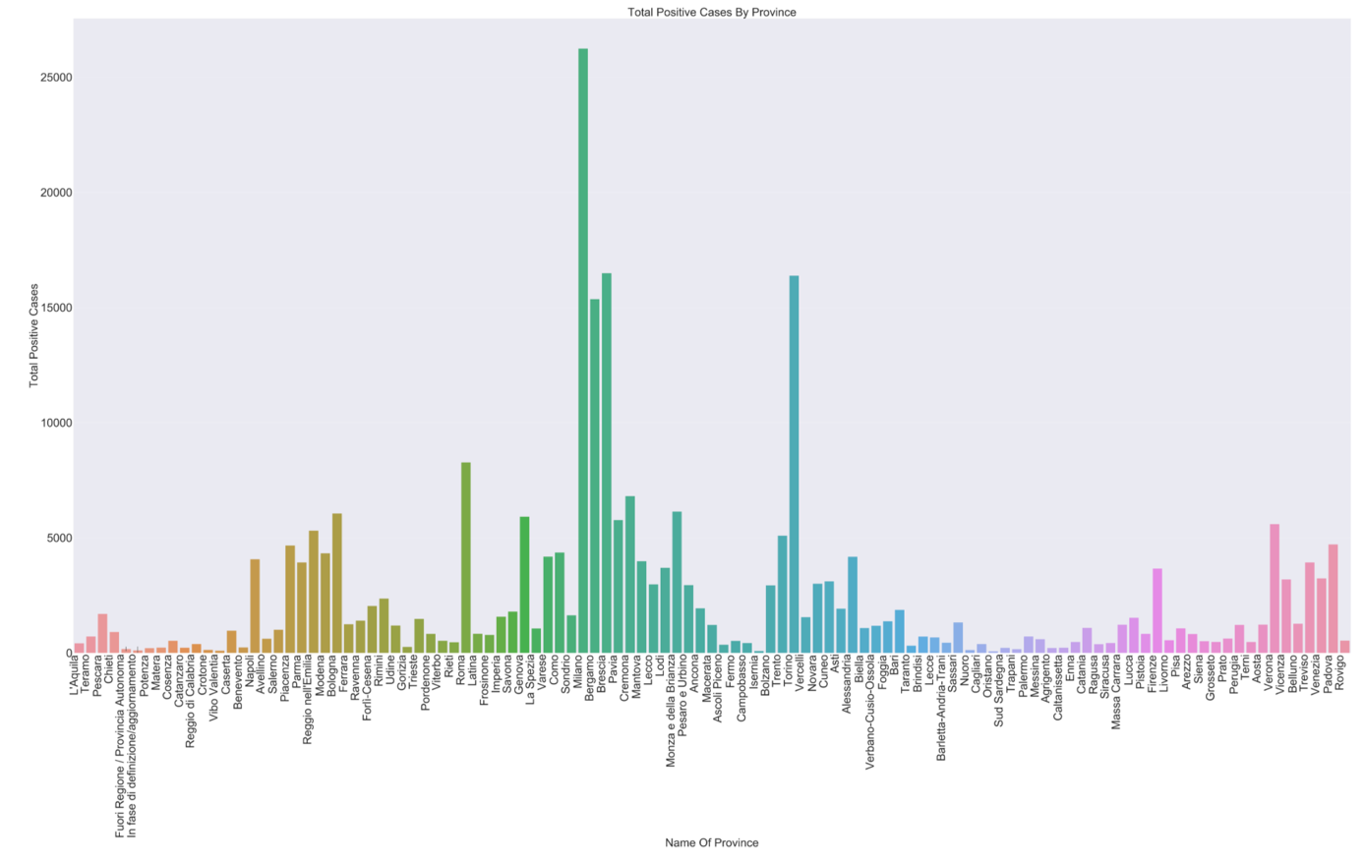

**Visualisation Des Pies :**

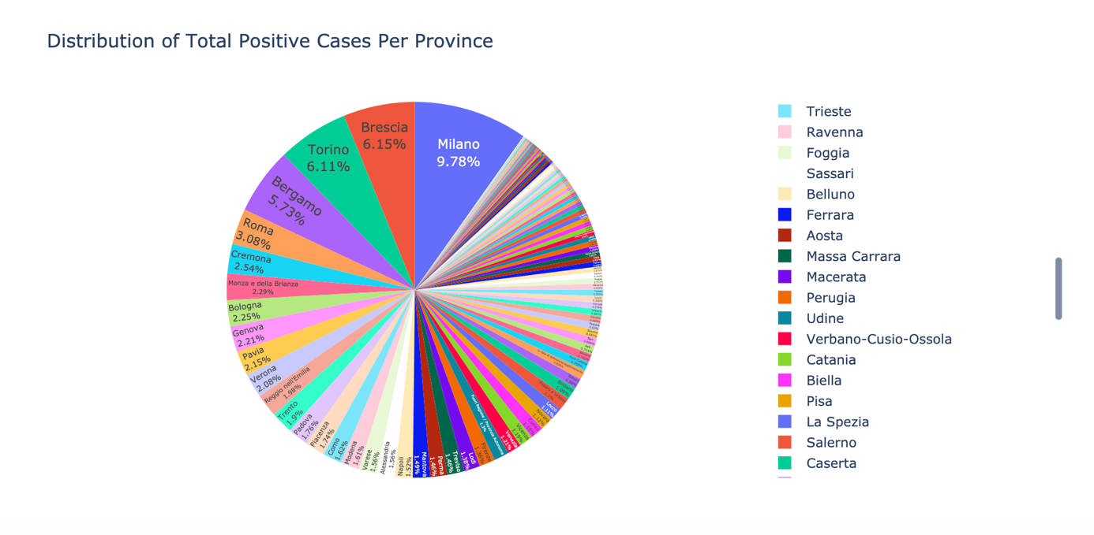

* Ce pie Graphe note que la province de Milano se classe la première avec pourcentage de 9.78%, suivi par la province Brescia avec un pourcentage 6.15%, suivi par Torino avec un pourcentage de 6.11% puis Bergamo avec un pourcentage de 5.73% et par rapport à les autres provinces le pourcentage est inférieur à 4%.

**Histogrammes De Total Positive Cases :**

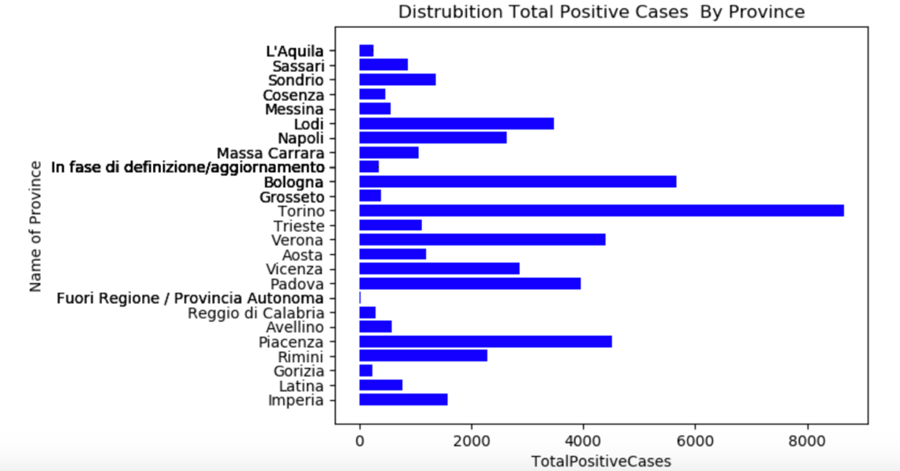

**Scatter Plot Par Province :**

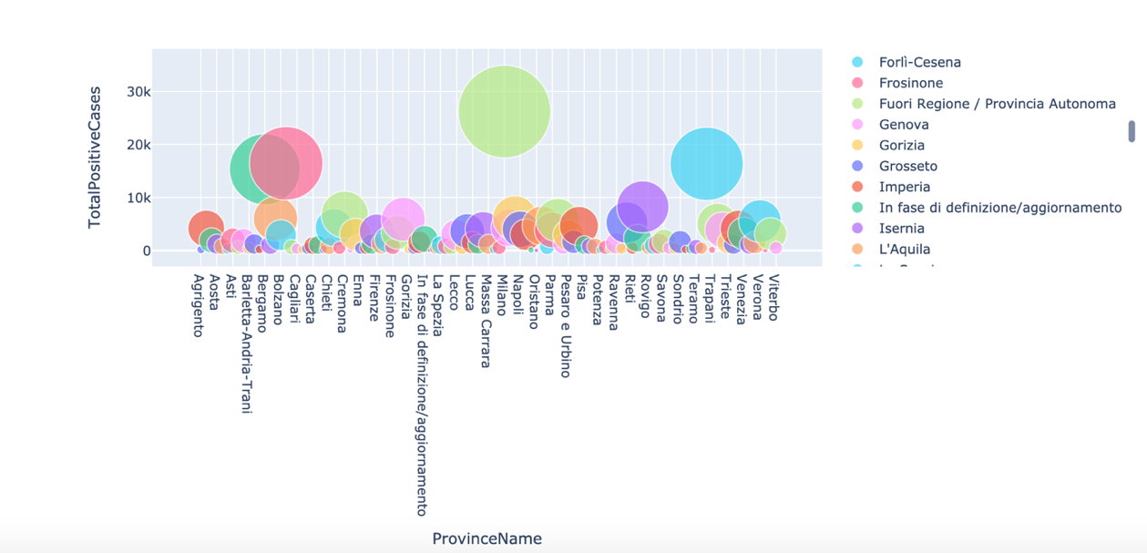

**La Carte Graphique De Total des cas positive :**

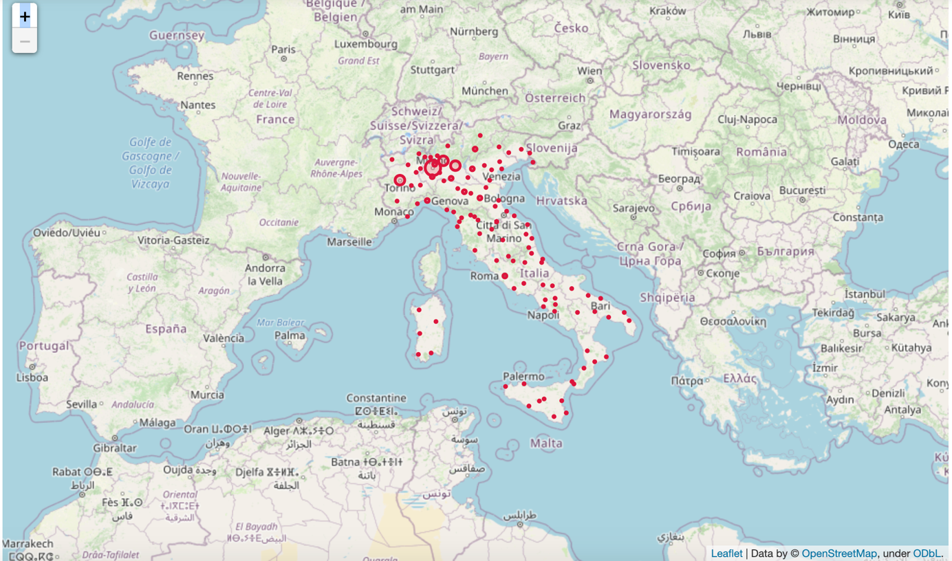

**Partie 3 : Étude Statistique**

* Pour connaitre le nombre de cas à la date maximale l'erreur serait de faire la somme de la colonne TotalPositiveCases, car il s'agit d'une donnée cumulée chaque jour !
* Il faut donc extraire les données à la date souhaitée et de réaliser ensuite les différents calculs
* On extrait les données à la dernière date la plus récente

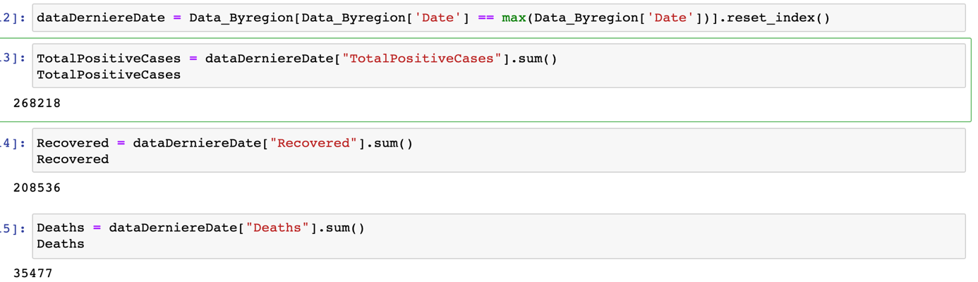

**Les Statistiques de toute l’Italie :**

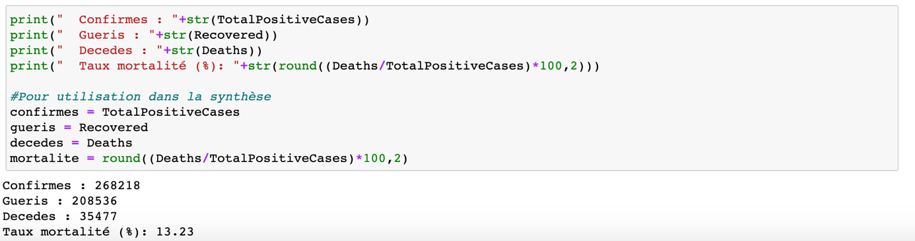

**Déterminer les caractéristiques de la variable des guérisons "Recovered":**

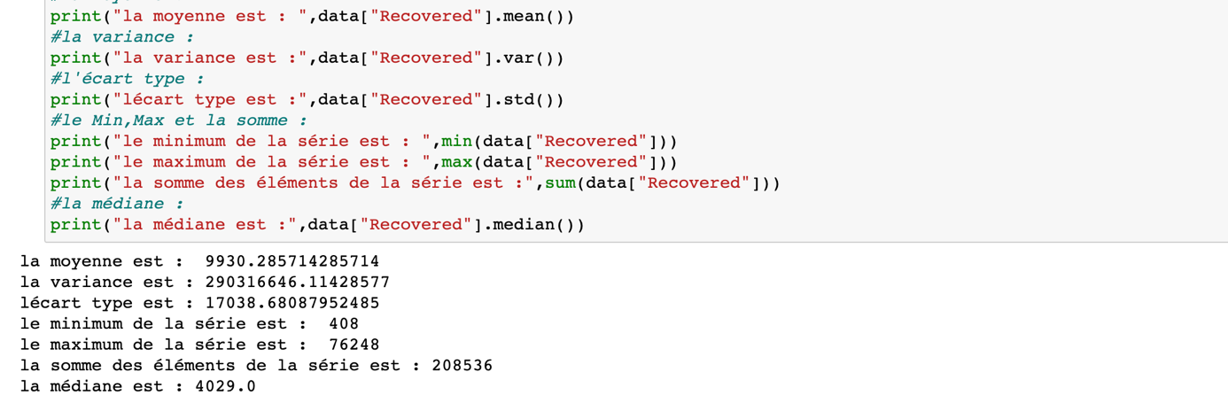

**Déterminer les caractéristiques de la variable des décès "Deaths":**

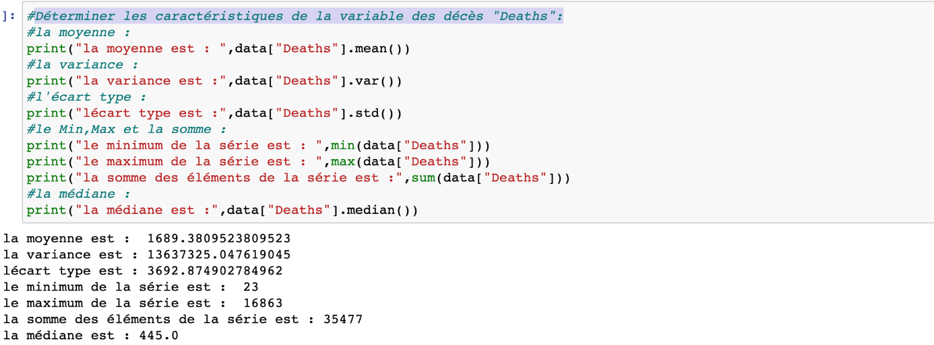

**Déterminer les caractéristiques de la variable du Total des cas positifs "TotalPositiveCases":**

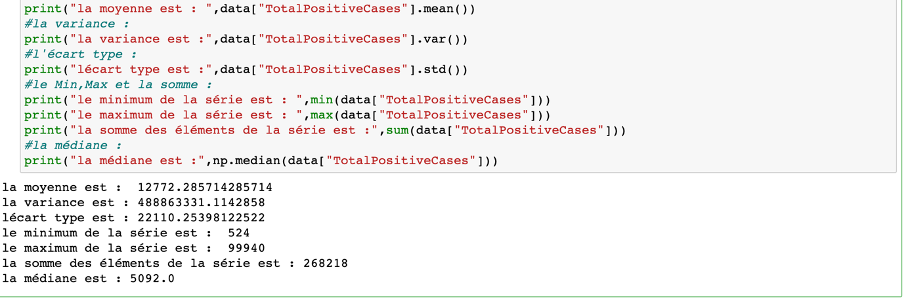

**Description De La Table By Région :**

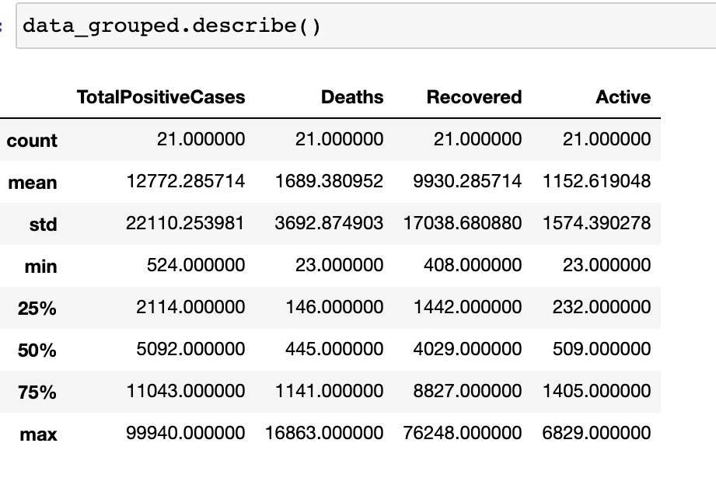

* Dans cette description, nous allons faire une étude bivariée concernant les deux variables : "Recovered" et "Total Positive Cases"; Mettons la variable ' TotalPositiveCases ' variable dépendante et la variable 'Recovereds' comme variable explicative.

**Calcul du matrice de covariance :**

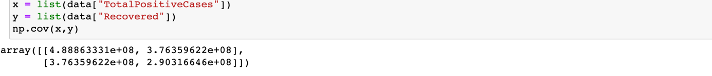

**Pour le coefficient de corrélation :**



* la donnée qui nous intéresse est donc en haut à droite et/ou en bas à gauche
* Plus le coefficient est proche de 1, la relation linéaire positive entre les variables est forte.
* Pour les coefficients de la droite des moindres carrés, on va utiliser la fonction linregress de scipy.stats.
* Elle prend en arguments les deux listes de données X et Y et renvoie 5 nombres réels. Seuls les 3 premiers nous
* intéressent : le premier est le coefficient directeur de la droite, le deuxième est l’ordonnée à l’origine et le troisième.

**Le coefficient de corrélation :**

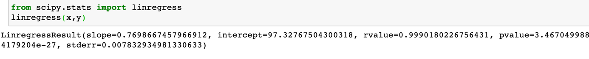

**Plot Nuage de points :**

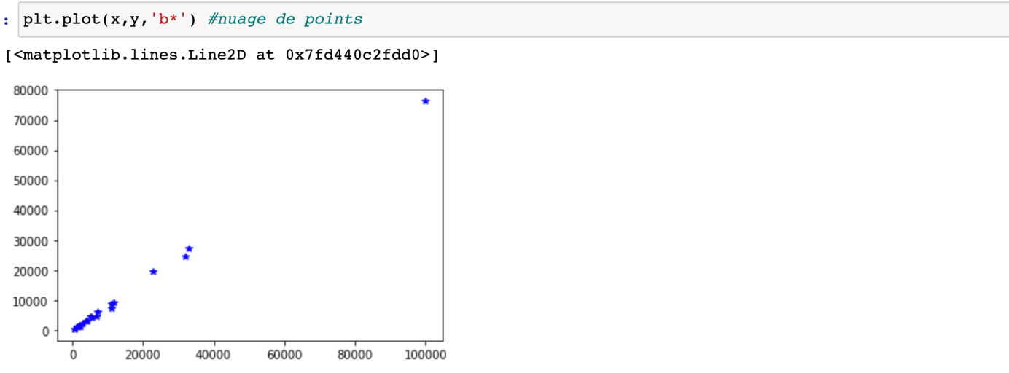

**Conversion de les données regroupées par RegionName (data) à un fichier (.csv) :**



**Importation des données regroupées (Data_Grouped) sur Logiciel R pour calculer l’équation de moindres carrées et affichées le plot de line de régression :**

**Importation des données regroupées (Data_Grouped) :**

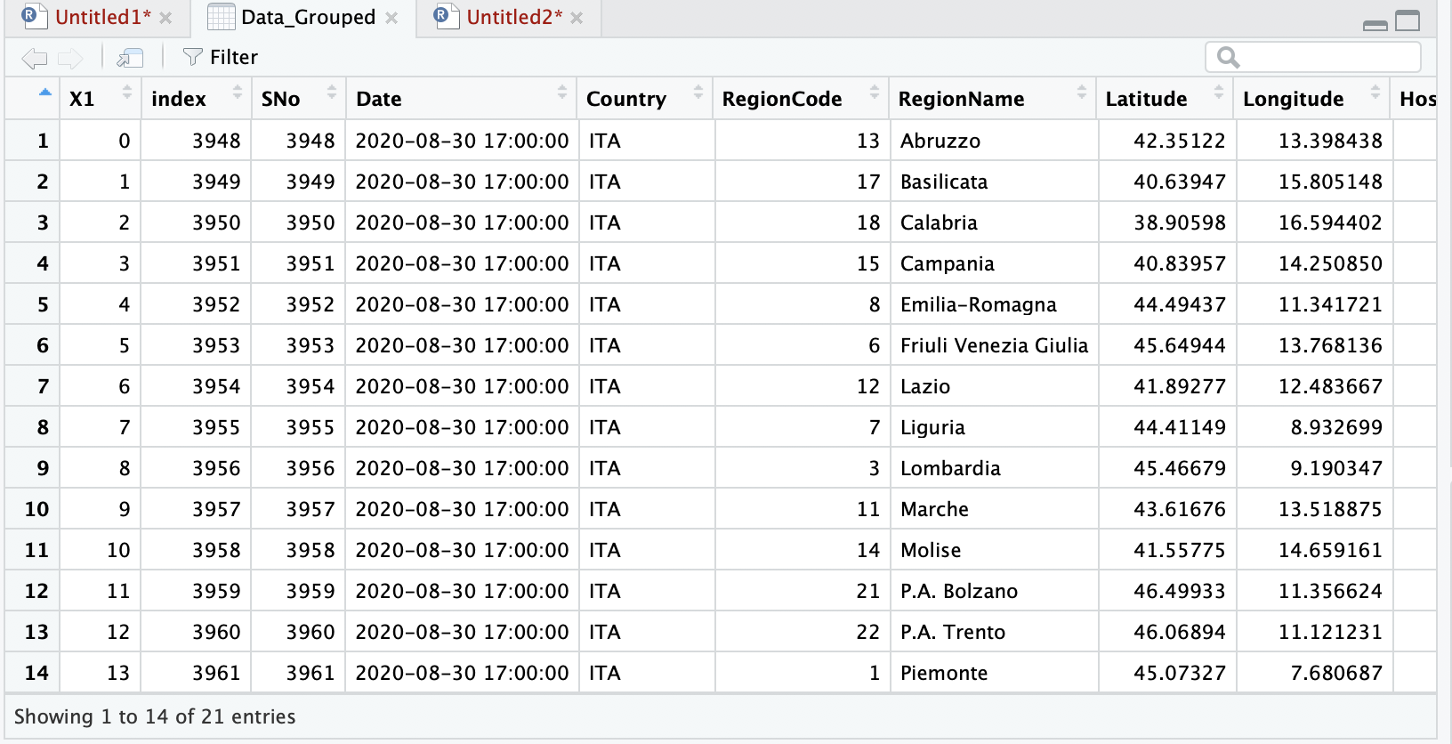

**Plot nuage des points avec linregress :**

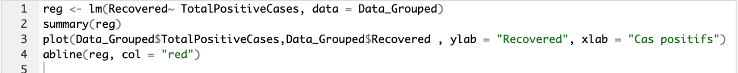

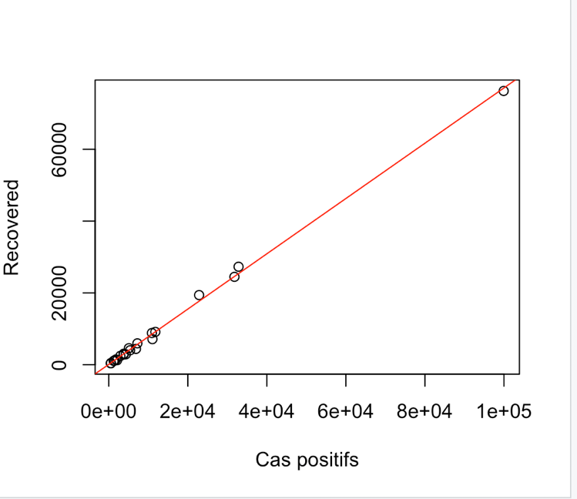

**Calcul des deux variables a et b de l’équation de moindres carrées :**

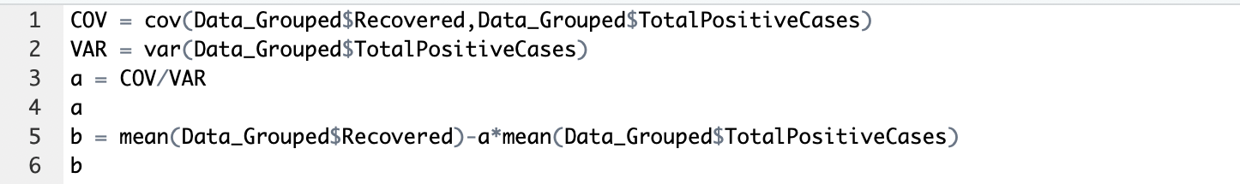

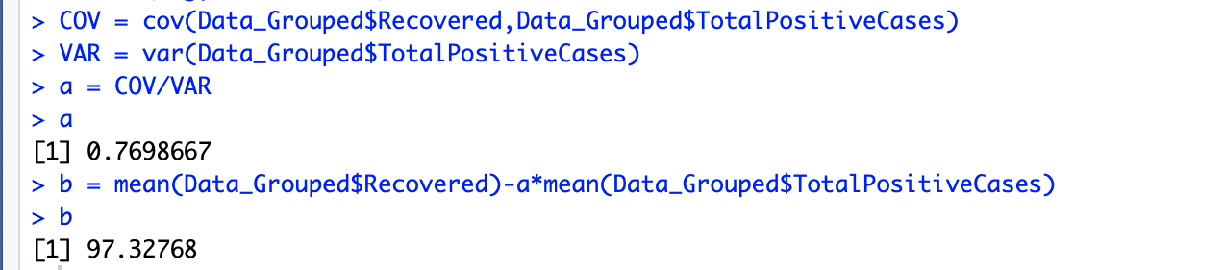

on peut déduire que parmi les x cas positifs il y’en a y guérisons selon la méthode des moindres carrées.

**Partie 4 : Conclusion**

* Les premiers cas de coronavirus à propagation terrestre en Italie sont apparus dans les régions du nord de la Lombardie, de la Vénétie et de l'Émilie-Romagne le 20 février
* La collecte des données a commencé le 24 février
* Le 8 mars 2020, le Premier ministre Giuseppe Conte a étendu la quarantaine à toute la Lombardie et à 14 autres provinces du nord, et le lendemain à toute l'Italie, plaçant plus de 60 millions de personnes en quarantaine.
* Le 11 mars 2020, PM Conte a interdit la quasi-totalité des activités commerciales à l'exception des supermarchés et des pharmacies.
* Le 16 mars 2020, l'Italie est devenue le centre mondial des cas actifs de coronavirus avec deux fois plus de cas actifs de tout autre pays, y compris la Chine et l'Iran, combinés à 20603 cas actifs. Les USA ont pris le relais quelques semaines plus tard, le 11 avril.
* Au 8 mai 2020, l'Italie comptait 87 961 cas actifs, l'un des nombres les plus élevés au monde. Dans l'ensemble, il y a eu 217 185 cas confirmés et 30 201 décès (un taux de mortalité d'environ 500 par million d'habitants), tandis qu'il y a eu 99 023 récupérations ou licenciements.
* Le 8 mai, l'Italie avait testé environ 1 610 000 personnes.
* Après 30 août et d’après analyse des données de ce projet on conclue que l’Italie dans une situation un peu stable car on observe que les personnes récupérés sont plus nombreux que les personnes mourir et tout cela grâce à les décisions de l’état et le gouvernement (par exemple : Confinement, Les règles sanitaires, Les efforts des hôpitaux )

**Partie 5 : Dashboard**

